THÔNG TIN KẾT QUẢ NGHIÊN CỨU

ĐẠI HỌC QUỐC GIA TP. HCM
TRƯỜNG ĐẠI HỌC CÔNG NGHỆ THÔNG TIN



BÁO CÁO TỔNG KẾT
ĐỀ TÀI KHOA HỌC VÀ CÔNG NGHỆ SINH VIÊN NĂM 2022

Tên đề tài tiếng Việt: CHUỖI CHỨC NĂNG DỊCH VỤ BẢO MẬT CHO MẠNG KHÁM CHỮA BỆNH TỪ XA TRONG ĐẠI DỊCH ĐƯỢC HỖ TRỢ BỞI SDN.

Tên đề tài tiếng Anh: SECURITY SERVICE FUNCTION CHAINING FOR SDN-ASSISTED TELEHEALTH NETWORK DURING PANDEMIC.

Khoa/ Bộ môn: Mạng máy tính và truyền thông.
Thời gian thực hiện: 6 tháng.
Cán bộ hướng dẫn: TS. Phạm Văn Hậu.
Tham gia thực hiện
TT | Họ và tên, MSSV | Chịu trách nhiệm | Điện thoại | Email
 | Nguyễn Đức Chính | Chủ nhiệm | 0971706837 | 18520533@gm.uit.edu.vn
 | Nguyễn Trần Quốc Bảo | Tham gia | 0914184997 | 18520493@gm.uit.edu.vn

Thành phố Hồ Chí Minh – Tháng 08/2022.

 | ĐẠI HỌC QUỐC GIA TP. HCM  TRƯỜNG ĐẠI HỌC CÔNG NGHỆ THÔNG TIN | Ngày nhận hồ sơ
 |  | Mã số đề tài
 |  | (Do CQ quản lý ghi)

BÁO CÁO TỔNG KẾT

Tên đề tài tiếng Việt: CHUỖI CHỨC NĂNG DỊCH VỤ BẢO MẬT CHO MẠNG KHÁM CHỮA BỆNH TỪ XA TRONG ĐẠI DỊCH ĐƯỢC HỖ TRỢ BỞI SDN.

Tên đề tài tiếng Anh: SECURITY SERVICE FUNCTION CHAINING FOR SDN-ASSISTED TELEHEALTH NETWORK DURING PANDEMIC.

Ngày 29 tháng 08 năm 2022  Cán bộ hướng dẫn  (Họ tên và chữ ký)  TS. Phạm Văn Hậu | Ngày 29 tháng 08 năm 2022  Sinh viên chủ nhiệm đề tài  (Họ tên và chữ ký)  Nguyễn Đức Chính

- Thông tin chung:
- Tên đề tài: CHUỖI CHỨC NĂNG DỊCH VỤ BẢO MẬT CHO MẠNG KHÁM CHỮA BỆNH TỪ XA TRONG ĐẠI DỊCH ĐƯỢC HỖ TRỢ BỞI SDN.
- Chủ nhiệm: Nguyễn Đức Chính – 18520533.
- Thành viên tham gia: Nguyễn Trần Quốc Bảo – 18520493.
- Cơ quan chủ trì: Trường Đại học Công nghệ Thông tin.
- Thời gian thực hiện: 6 tháng.
- Mục tiêu:
- Tận dụng các tính năng đột phá của mô hình mạng SDN (Software-defined networking) để xây dựng một mô hình mạng với mục đích hỗ trợ điều phối, quản lý các dữ liệu như: thông tin bệnh nhân, dữ liệu y tế, dữ liệu theo dõi thời gian thực, dữ liệu trao đổi trong quá trình điều trị, … trong mạng lưới chăm sóc sức khỏe từ xa, áp dụng trong hoàn cảnh đại dịch hiện nay.
- Tiến hành ứng dụng công nghệ ảo hóa mạng NFV (Network function virtualization) để tạo ra chuỗi các dịch vụ để đảm bảo cả về chất lượng dịch vụ (Quality of Service - QoS) và bảo mật cho hệ thống mạng vừa đề xuất.
- Tiến hành kiểm tra cả về tính năng lẫn hiệu năng của giải pháp đã đề ra.
- Tính mới và sáng tạo:
Nhận thấy các khuyết điểm của hạ tầng mạng truyền thống và các ưu điểm của việc ứng dụng của NFV và SFC (Service function chaining) vào hệ thống mạng, cùng với đó là sự yêu cầu mạng bùng nổ của hoàn cảnh đại dịch. Do đó trong đề tài này, chúng tôi sẽ tập trung nghiên cứu về cách ảo hoá các chức năng mạng như Firewall, IDS, Reverse Proxy,... sau đó kết nối các chức năng này thành các chuỗi dịch vụ mạng ảo có thể mang vào sử dụng trong thực tiễn, thực hiện tính thời gian triển khai của các chức năng, thực hiện tính thời gian thay đổi kiến trúc, thử nghiệm dùng các host trong mạng SDN kết nối đến chuỗi và thử nghiệm độ bảo mật của chuỗi dịch vụ đã tạo để kiểm tra các chức năng đã được ảo hoá.
- Tóm tắt kết quả nghiên cứu:
  - Giới thiệu bài toán:
Đại dịch COVID-19 đến nay đã lan rộng ra toàn cầu và hiện chưa tìm ra thuốc chữa. Nhiều nước đã gọi đây là thảm họa và mỗi nước có những giải pháp riêng để phòng, chống dịch bệnh và sẽ có những bài học riêng. Tại Việt Nam tính đến thời điểm này, cuộc chiến chống dịch COVID-19 đã dần thu được kết quả tích cực, tuy vậy hàng triệu người từ trên toàn thế giới đã bị ảnh hưởng bởi vi rút trong một khoảng thời gian rất ngắn, và ngay cả các nước phát triển nhất các nước như Mỹ, Anh, Pháp, Ý, v.v ... cũng ảnh hưởng nặng nề nhất mặc dù họ có hệ thống y tế vô cùng tiên tiến. Trong công cuộc phòng chống đại dịch trong thời đại mới, không chỉ ở COVID-19 mà bất cứ đại dịch nào sắp tới, sẽ không chỉ đòi hỏi tiến bộ về y tế mà còn yêu cầu sự chuẩn bị rất lớn về hệ thống mạng phục vụ cho y tế, làm nền tảng cho đáp ứng nhu cầu khám chữa bệnh bị đẩy lên rất cao.
Một xu hướng khác cũng đang xuất hiện đó là Telehealth và Telemedicine. Đại dịch đã làm thay đổi cách hoạt động và làm việc của mỗi chúng ta, mọi thứ đều theo xu hướng từ xa và hạn chế tránh tiếp xúc, và khám chữa bệnh tại nhà là một nhu cầu hoàn toàn tất yếu.
Việc áp dụng xu hướng hoạt động y tế từ xa đang là xu thế mới, với rất nhiều mô hình đã được triển khai cả trong và ngoài nước. Một số tiêu biểu có thể kể đến như: hệ thống hỗ trợ y tế miễn phí từ xa “Giúp Tôi!”, ứng dụng đặt lịch khám chữa bệnh Edoctor, ứng dụng UMC của Bệnh viện Đại học Y dược TPHCM; các ứng dụng quản lý di chuyển, ứng dụng quản lý tiêm vắc xin, … và ngoài nước có thể nói tới như: Telehealth by SimplePractice, Hệ thống trị liệu từ xa Betterhelp.com, Lemonaid, …
Tuy nhiên các xu hướng này vẫn còn triển khai sử dụng các hạ tầng mạng truyền thống nên còn nhiều khuyết điểm. Do đó, chúng tôi triển khai áp dụng hệ thống mạng khả lập trình SDN nhằm mục tiêu giải quyết vấn đề kiến trúc tĩnh, phi tập trung, phức tạp của các mạng truyền thống không phù hợp với yêu cầu về tính linh hoạt và xử lý sự cố dễ dàng của các hệ thống mạng hiện tại. Cùng với SDN, công nghệ vạn vật kết nối (IoT) có thể được coi là giải pháp khả thi để đảm bảo tính linh hoạt và hiệu quả của mạng. Ngoài ra, vì những hệ thống mạng lớn đều tạo ra một lượng dữ liệu rất lớn, số lượng và chủng loại thiết bị phần cứng chuyên dụng của các nhà cung cấp thiết bị càng ngày càng nhiều cho nên việc chuẩn bị cơ sở hạ tầng, tích hợp hệ thống, triển khai các thiết bị trên mạng lưới ngày càng khó khăn. Chính vì thế dẫn đến sự ra đời của công nghệ ảo hóa mạng NFV.
Trong nghiên cứu này, chúng tôi sẽ tiến hành đề xuất và triển khai một mô hình mạng sử dụng kết hợp hai công nghệ nổi bật trên. Và sau khi hoàn thành bước triển khai, chún tôi sẽ kiểm tra độ hiệu quả của hệ thống đã đề xuất và đi đến những đánh giá, nhận xét về về kết quả đã đạt được trong mô hình nghiên cứu này.
  - Các nghiên cứu liên quan:
Telehealth and Telemedicine đang là chủ đề nghiên cứu rất được quan tâm gần đây với rất nhiều giải thưởng, điển hình như trong IEEE thường niên năm 2020, các dự án đạt giải thưởng cao nhất đều chủ yếu xoay quanh các chủ đề đòi hỏi xây dựng bài toàn vận hành mạng với độ trễ cực kỳ thấp, các chủ đề về dữ liệu trên mạng, đặc biệt là những dữ liệu cá nhân nhạy cảm. Điều này thử thách khả năng tiếp nhận và xử lý thông tin mà không phải hệ thống nào cũng có thể đảm nhiệm được, kèm theo đó là các yêu cầu bảo mật và quyền riêng tư trên dữ liệu sức khỏe của người dùng.
Một số nghiên cứu tiêu biểu có thể kể đến như: Ezedin Barka [1] và cộng sự đã đề xuất một đề xuất một mô hình Healthcare Monitoring sử dụng lợi thế của Blockchain. Trong khi đó, Mohamad Khayat [2] và cộng sự đã áp dụng công nghệ SDN vào hệ thống chăm sóc bệnh nhân từ xa. Anichur Rahman và nhóm nghiên cứu của ông đã kết hợp cả SDN và IoT để tạo ra một framework hiệu quả để tạo ra một hệ thống vừa đáp ứng yêu cầu của thời đại 4.0 lẫn trong hoàn cảnh đại dịch, và xác định rằng cơ sở hạ tầng mạng truyền thống không thể xử lý khả năng mở rộng việc tích hợp IoT vào hệ thống, thay vào đó SDN sẽ trở thành phần không thể thiếu trong quá trình phát triển của IoT. Farag Sallabi [3], đã đề xuất mô hình mạng SDN kết hợp ứng dụng IoT và Mạng WBAN (Wireless Body Area Network), phân loại traffic cho các dịch vụ chăm sóc sức khỏe, sử dụng chức năng trợ giúp số cá nhân (Personal digital assistant – PDA).
Tất cả nghiên cứu trên đều hướng đến xây dựng một hệ thống mạng đạt được các tiêu chuẩn cả về hiệu năng lẫn bảo mật để phục vụ mô hình mạng dịch vụ điển hình này.
Ở mặt khác, Mohsin Kamal, Abdulah Aljohani và Eisa Alanazi [3] đã đánh giá, phân tích điểm mạnh, điểm yếu, cơ hội và mối đe dọa mà một mô hình mạng cần đạt được và đưa ra một vài nhận xét đáng chú ý như: “Yêu cầu server/fusion center tập trung”, “Yêu cầu băng thông cao” và “Bảo mật và bảo vệ quyền riêng tư là mối quan tâm lớn”. Những tiêu chí này đều có thể được giải quyết với sự hỗ trợ của một mô hình mạng mới - SDN.
  - Tóm tắt cơ sở lí thuyết:
    - Software Defined Networking (SDN):
      - Lợi ích:
Những dịch vụ hoặc môi trường hưởng lại từ những chức năng của SDN như:
- DevOps: phương pháp tiếp cận dựa trên SDN có thể giúp tự động hoá các bản cập nhật và triển khai ứng dụng và nền tảng.
- Campus network: SDN controller giúp cung cấp khả năng quản lý tập trung và tự động quá cho mạng campus vốn yêu cầu nhiều sự quan tâm trong việc thống nhất mạng Wifi và Ethernet, từ đó giúp cải thiện bảo mật và chất lượng dịch vụ ở cấp độ ứng dụng trên toàn mạng.
- Dịch vụ của ISP: SDN giúp các nhà cung cấp dịch vụ đơn giản hoá và tự động hoá việc cung cấp mạng để quản lý và kiểm soát dịch vụ end-to-end.
- Bảo mật data center: SDN hỗ trợ bảo vệ tập trung và đơn giản hoá việc quản trị firewall, tạo hệ thống firewall phân tán với việc cài đặt các firewall ảo, ngăn chặn xâm nhập giữa các máy ảo. Bên cạnh đó cho phép kiểm soát tập trung và tự động hoá SDN giúp admin có thể tập trung kiểm soát hoạt động mạng.
      - Kiến trúc và cách hoạt động của SDN:
Software Defined Network (SDN) là một cấu trúc mới, được thiết kế cho phép hệ thống mạng trở nên linh động và có hiệu quả chi phí hơn
SDN là một khái niệm mang tính lý thuyết, về mặt bản chất, SDN tách riêng các control plane phân tán (distributed) từ các forwarding plane và đưa (offload) các chức năng của control plane vào trong control plane tập trung (centralized). Control plane và forwarding plane là 2 dạng tiến trình mà các thiết bị mạng đều thực hiện. Ví dụ, tại cấu trúc mạng truyền thống, nếu ta truy cập vào router, thực hiện các tác vụ như cấu hình các giao thức gateway, etc. thì các hoạt động này đều được thực hiện trên cùng một thiết bị (trên control plane và forwarding plane của router), do đó các nút (node) trong network hoạt động một cách độc lập dựa trên các cấu hình nội bộ tại chính các nút đó. Điều đó có nghĩa, cho dù cấu trúc mạng có linh động, hiệu quả như thế nào thì kết quả của các tác vụ hoạt động trong mạng phải phụ thuộc vào cấu hình của từng nút. Nếu như số lượng nút nhiều (1000, 10000 nodes) thì đồng nghĩa các nhà vận hành mạng phải quản lý toàn bộ (1000, 10000) control plane (process quản lý hầu như toàn bộ hoạt động của thiết bị mạng).
Chính vì những khó khăn trên, SDN ra đời nhằm mục đích “chuyển” cấu trúc control plane từ phân tán sang tập trung. Control plane tập trung (SDN controller) cho phép chuyển tiếp các quyết định về flow thông qua DNS domain thay vì phải qua từng hop.
Kiến trúc của SDN gồm 3 lớp riêng biệt: Lớp ứng dụng, Lớp điều khiển, và Lớp cơ sở hạ tầng (Lớp chuyển tiếp).
Data Plane:
- Cung cấp SDN gateway với thiết bị IoT.
- Chuyển sang các domain ứng dụng dựa trên mạng chịu trách nhiệm chuyển tiếp, sử dụng và trao đổi các gói mạng.
- Giao tiếp với SDN controller thông qua OpenFlow.
- Tổng hợp các gói truyền dẫn data từ lớp cơ sở hạ tầng IoT để tối ưu, đưa vào môi trường công nghiệp.
Control Plane:
- Controller logic cung cấp dịch vụ kết nối mạng mở rộng.
- Có thể ánh xạ giữa các lớp ứng dụng và forwarding.
- Cung cấp protocol OpenFlow, ONOS, OpenDaylight …
- Cung cấp độ ổn định, tin cậy, load balancing, ...
- Tăng cường bảo mật dữ liệu và cơ sở hạ tầng.
Application Plane:
- Chứa yếu tố và dịch vụ của nền tảng công nghiệp.
- Lược đồ dựa trên SDN cam kết động một số lượng lớn các tùy chọn để cập nhật forwarding flow rule hiệu quả.
- Tăng cường dịch vụ mạng qua các đối tượng chuyển tiếp vật lý hoặc các đối tượng ảo giữa nền tảng điều khiển và ứng dụng.
- Tiết kiệm năng lượng, tự động hoá, load balancing, control unit …
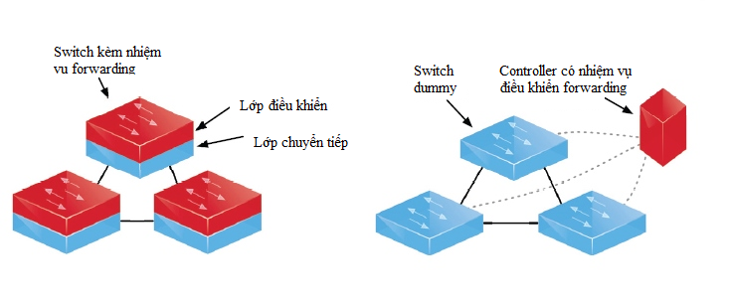
Hình 1. So sánh kiến trúc mạng truyền thống với kiến trúc SDN.
    - Network Functions Virtualization (NFV):
      - Lợi ích:
Để tiết kiệm thời gian lẫn tiền bạc trong việc triển khai một dịch vụ mới, một chức năng mới hay nâng cấp dịch vụ mà các thiết bị mạng truyền thống của các hãng như Cisco, Juniper, Huawei, … không thực hiện được, việc ứng dụng công nghệ ảo hoá (Virtualization) vào hạ tầng mạng tại các trung tâm dữ liệu (Datacenter), các điểm chuyển mạch lớn (Network Node) trên đường truyền hoặc tại nơi người dùng cuối bằng công nghệ Ảo hoá Chức năng Mạng NFV.
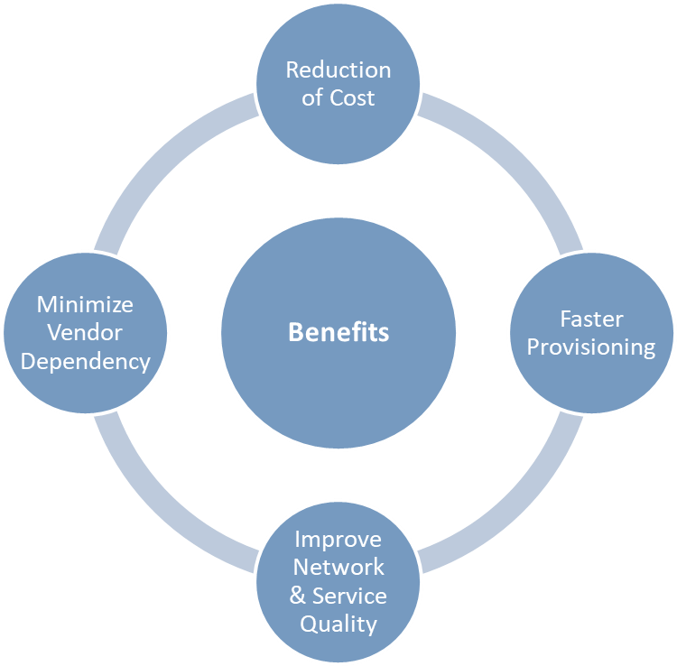
Hình 2. Ưu điểm của NFV so với cách làm truyền thống.
NFV chính là việc ảo hoá các chức năng mạng như firewall, NAT, load balancer, etc. để đạt được tính linh động cao cũng như thúc đẩy việc triển khai các dịch vụ mới trong lĩnh vực cung cấp dịch vụ mạng.
Một số lợi ích của NFV:
- NFV đem lại lợi ích vô cùng to lớn: Giảm chi phí đầu tư và khai thác (Capex và Opex) của nhà khai thác do giảm được chi phí đầu tư thiết bị, công trình lắp đặt máy và giảm lượng tiêu hao năng lượng so với triển khai từng thiết bị một.
- Rút ngắn thời gian cung cấp khi triển khai các dịch vụ mới.
- Nâng cao hệ số hoàn vốn đầu tư từ các dịch vụ mới.
- Tạo lập tính linh hoạt cao để nâng cấp từng bước hoặc tháo bỏ từng phần hoặc làm tương tự đối với các dịch vụ.
- Tạo cơ hội cho thị trường các thiết bị ảo và gia tăng ứng dụng các phần mềm.
- Tạo cơ hội để thử nghiệm và sáng tạo các dịch vụ mới với độ rủi ro thấp nhất.
NFV được bổ sung, hỗ trợ thêm bằng SDN để trở thành một "cặp đôi hoàn hảo" trong xây dựng và phát triển mạng hiện đại thế hệ kế tiếp.
      - Kiến trúc NFV:
Hầu như tất cả các chức năng của mạng đều có thể ảo hóa. Tuy nhiên, do đang trong quá trình phát triển và hoàn thiện nên trên thị trường thế giới hiện nay, NFV chủ yếu bao gồm:
- vSwitch: Các cổng vật lý được nối đến các cổng của các server ảo với các router ảo sử dụng IPsec và các gateway SSL/VPN.
- Các thiết bị mạng ảo hóa: Các chức năng mạng hiện nay yêu cầu có các khối thiết bị khác nhau sẽ được thay thế bằng các thiết bị ảo như firewall, IDPS, Web, tối ưu hóa và gia tốc cho IPS/ IDS, WAN.
- Các dịch vụ mạng ảo (Virtual network services): Các ứng dụng để quản lý mạng như phân tích lưu lượng, các công cụ giám sát mạng, cân bằng tải, ...
- Các ứng dụng ảo: Các ứng dụng của điện toán đám mây như các dịch vụ lưu trữ ảo, dịch vụ hosting ảo, dịch vụ tương tác ảo, …
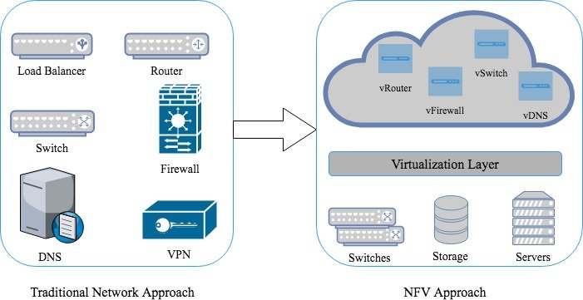
Hình 3. Các thành phần mạng có thể ảo hoá trong NFV.
Kiến trúc NFV do Viện Tiêu chuẩn Viễn thông Châu Âu (ETSI) đề xuất đang giúp xác định các tiêu chuẩn cho việc triển khai NFV. Mỗi thành phần của kiến trúc dựa trên các tiêu chuẩn này để thúc đẩy sự ổn định và khả năng tương tác tốt hơn.
Kiến trúc NFV bao gồm:
- Chức năng mạng ảo hóa (VNFs) là các ứng dụng phần mềm cung cấp các chức năng mạng như chia sẻ tệp, dịch vụ thư mục và cấu hình IP.
- Cơ sở hạ tầng ảo hóa chức năng mạng (NFVi) bao gồm các thành phần cơ sở hạ tầng như tính toán, lưu trữ, mạng trên nền tảng hỗ trợ phần mềm, chẳng hạn như siêu giám sát KVM hoặc nền tảng quản lý vùng chứa, cần thiết để chạy các ứng dụng mạng.
- Quản lý, tự động hóa và điều phối mạng (MANO) cung cấp khuôn khổ để quản lý cơ sở hạ tầng NFV và cung cấp các VNF mới.
    - Network Virtualization và Network Function Chaining (NFC), Service Function Chain (SFC), Network Service Chaining (NSC):
      - Lợi ích:
Chuỗi chức năng dịch vụ (SFC) là một cơ chế cho phép các chức năng dịch vụ khác nhau được kết nối với mỗi chức năng khác để tạo thành một dịch vụ cho phép các nhà cung cấp dịch vụ hưởng lợi từ cơ sở hạ tầng được xác định bằng phần mềm ảo hóa. SFC là một công cụ hỗ trợ cho NFV, cung cấp một giải pháp thay thế linh hoạt và tiết kiệm cho môi trường tĩnh hiện nay cho các nhà cung cấp Dịch vụ đám mây (CSP), Nhà cung cấp dịch vụ ứng dụng (ASP) và Nhà cung cấp dịch vụ Internet (ISP).
Lý do đằng sau NFV là sử dụng các chức năng phần mềm thay cho phần cứng vậy nên quản trị mạng không cần cấu hình và quản lý thiết bị vật lý. Các thiết bị thủ công rất phức tạp để quản lý vì chúng cần được bảo trì và kết nối với nhau. Trong so sánh, một NFV cho phép người dùng tương tác với các chức năng mạng ở cấp máy chủ.
Công nghệ NFV cho phép ta tách biệt các hàm chức năng mạng (Network Function - NF) như: Load Balancer (LB), Firewall, Intrusion Detection System (IDS)… khỏi các thiết bị vật lý chuyên biệt và triển khai các NF này dưới hình thức phần mềm có thể chạy trong môi trường ảo hóa trên các thiết bị phần cứng phổ thông. Các thiết bị vật lý lúc này không còn là các phần cứng độc quyền của các hãng nữa, mà có thể là các máy chủ, thiết bị chuyển mạch và thiết bị lưu trữ dữ liệu phổ thông.
      - Kiến trúc:
Ảo hóa các chức năng mạng (NFV) hoặc là Chức năng mạng ảo (VNF) được sử dụng như một phương pháp ảo hóa để thiết kế, triển khai và quản lý các dịch vụ mạng. NFV có các chức năng mạng hoạt động từ cơ sở phần cứng và cho phép chúng chạy trong phần mềm dưới dạng máy ảo. Các chức năng mạng có thể được ảo hóa với NFV bao gồm Dịch vụ tên miền (DNS), Dịch địa chỉ mạng (NAT), tường lửa, và lưu trữ.
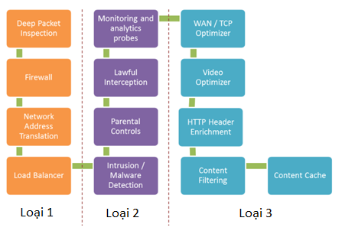
Hình 4. Các loại hình chuỗi phổ biến.
Một kiến trúc SFC điển hình gồm:
- Classifier: Classifier (CL) chịu trách nhiệm về phân loại của traffic. Quá trình phân loại class cho phép lọc các loại lưu lượng khác nhau từng policy khác nhau. Thông thường, các mã nhận dạng đường dẫn dịch vụ (SPI) được chèn vào các gói để phân biệt chúng và phân phối giữa các phần tử của chuỗi SFC.
- SFC Proxy: Proxy được đặt giữa SFF và SF không nhận biết SFC. Vai trò của nó là cho phép giao tiếp SFC giữa các SF và
- Nút chức năng dịch vụ SF: Nút SF là nơi chức năng dịch vụ được triển khai. Nó có thể của các dạng khác nhau, phần cứng hoặc nút ảo hóa. Ngoài ra, nó có thể lưu trữ một hoặc nhiều SF trên 1 nút ảo hoá.
- Service function chaining: bao gồm 2 cách triển khai chuỗi dịch vụ tĩnh (Static service function chaining) và chuỗi dịch vụ động (Dynamic service function chaining).
Tuy nhiên để giảm vốn, chi phí hoạt động do kiểm soát lưu lượng truy cập đến chỉ chức năng mạng thiết yếu và loại bỏ chức năng không cần thiết, các nhà quản lý và khai thác mạng sẽ chọn SFC động để có thể sử dụng hợp lí tài nguyên mạng và máy tính.
Sau đây là một số ưu điểm của SFC động:
- Chuỗi chức năng dịch vụ với SDN / NFV cung cấp nhiều hơn tính linh hoạt cho việc cung cấp dịch vụ đầu cuối. SDN controller sẽ định cấu hình các chuỗi dịch vụ khác nhau bằng cách xác định một policy với từng loại traffic khác nhau.
- Giảm vốn, chi phí hoạt động do kiểm soát lưu lượng truy cập đến chỉ chức năng mạng thiết yếu và loại bỏ chức năng không cần thiết.
- SDN cung cấp chuỗi chức năng trợ giúp có thể mở rộng, năng động, linh hoạt và tự động. Hơn nữa, nó mang lại trải nghiệm tốt hơn cho người dùng vì các nhà cung cấp luôn ghi nhớ các yêu cầu của người dùng để cung cấp dịch vụ tuỳ theo yêu cầu mà không cần sử dụng tất cả chuỗi tĩnh hiện có.
- Cách tiếp cận “bi quan” không được sử dụng để thiết kế mạng. Chỉ những thiết bị thực sự cần thiết được sử dụng để xử lý.
- Trong chuỗi chức năng dịch vụ, người dùng gửi lưu lượng truy cập vào mạng lưới sẽ thông qua một chuỗi các VNF để tiếp cận điểm đến cuối cùng theo loại lưu lượng đến và loại người dùng. Khi lưu lượng truy cập vào, Classifier sẽ đầu tiên phân loại mẫu lưu lượng thành danh mục phù hợp và sau đó áp dụng chuỗi thích hợp nhất. Một số ví dụ về các SC điển hình như sau:
SC1: [LB, FW, IDPS, Proxy]
SC2: [FW, Mã hóa, DPI]
SC3: [LB, DPI]
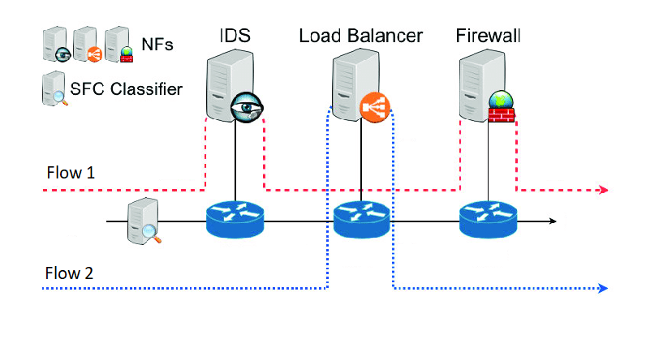
Hình 5. Ví dụ về Dynamic SFC.
    - Mối liên hệ giữa NFV và SDN-SDWAN:
NFV và SDN không phụ thuộc vào nhau, nhưng chúng có những điểm tương đồng. Cả hai đều dựa trên ảo hóa và sử dụng trừu tượng hóa mạng, nhưng cách chúng tách các chức năng và tài nguyên trừu tượng là khác nhau.
SDN tách các chức năng chuyển tiếp mạng khỏi các chức năng điều khiển mạng với mục tiêu tạo ra một mạng có thể quản lý tập trung và có thể lập trình được. Network function virtualization tóm tắt các chức năng mạng từ phần cứng. NFV hỗ trợ SDN bằng cách cung cấp cơ sở hạ tầng mà phần mềm SDN có thể chạy.
NFV và SDN có thể được sử dụng cùng nhau, tùy thuộc vào những gì bạn muốn thực hiện và cả hai đều sử dụng phần cứng thông thường. Với NFV và SDN, bạn có thể tạo một kiến trúc mạng linh hoạt hơn, có thể lập trình và sử dụng tài nguyên một cách hiệu quả.
Cả hai sáng kiến ​​SDN và NFV đều là phần mềm nguồn mở. NFV đã ảnh hưởng lớn đến các chuyển đổi ở RAN, biên hoặc lõi của mạng.
Mục tiêu chung của cả SDN và NFV là điều khiển hạ tầng mạng dễ dàng hơn, tiết kiệm chi phí đầu tư và hạn chế việc tương tác trực tiếp với các thiết bị phần cứng. Như vậy, ta có thể thấy rằng hai công nghệ này không hề đối nhau mà còn lại bổ sung, hoàn thiện lẫn nhau, tạo nên một giải pháp hoàn chỉnh hơn. Việc quản lý tập trung của SDN kết hợp với khả năng ảo hóa các thiết bị mạng của NFV sẽ đem lại những lợi ích vô cùng lớn với hạ tầng mạng.
Trong các mạng viễn thông hiện đại, nhu cầu về các dịch vụ internet đã tăng lên do sự xuất hiện của các các kiến ​​trúc mạng như Internet of Things (IoT).
Nhưng mô hình chuỗi dịch vụ tĩnh không được tối ưu hóa để cung cấp dịch vụ internet trong điều kiện giảm CAPEX và OPEX. Hơn nữa, khó có thể thêm chức năng mới vào kiến ​​trúc hiện có. Kết quả là, mô hình SFC động có trở thành một khu vực nghiên cứu đầy triển vọng. Những hạn chế của mô hình SFC tĩnh có thể được loại bỏ bằng cách kết hợp các công nghệ chính của SDN và NFV. Bộ điều khiển trung tâm của kiến ​​trúc SDN có chế độ xem toàn cầu của cấu trúc liên kết toàn mạng. Sau đó, bộ điều khiển sẽ cập nhật các quy tắc, do đó cung cấp kiểm soát tập trung các VNF.
Kiến trúc dựa trên SDN/NFV cho SFC bao gồm tầng, cụ thể là - Orchestration Plane, Control Plane và Data Plane.
Trách nhiệm chính của Orchestration Plane là nơi xây dựng các chiến lược SFC để kiểm soát mạng toàn cầu tùy theo lưu lượng mạng khác nhau hoặc theo yêu cầu của người dùng.
Bộ điều khiển SDN thêm quy tắc luồng vào OpenFlow, router table để sắp xếp các VNF khác nhau. Dựa theo một chiến lược SFC cụ thể, bộ điều khiển SDN thực hiện ánh xạ của VNF và các liên kết ảo vào mạng cơ sở và tạo thành một mạng tập trung.
Các switch/bộ định tuyến và nền tảng NFV nằm trong Data Plane và chịu trách nhiệm về luồng lưu lượng và dịch vụ xử lý.
  - Phương pháp nghiên cứu:
    - Phương pháp thực hiện đề tài
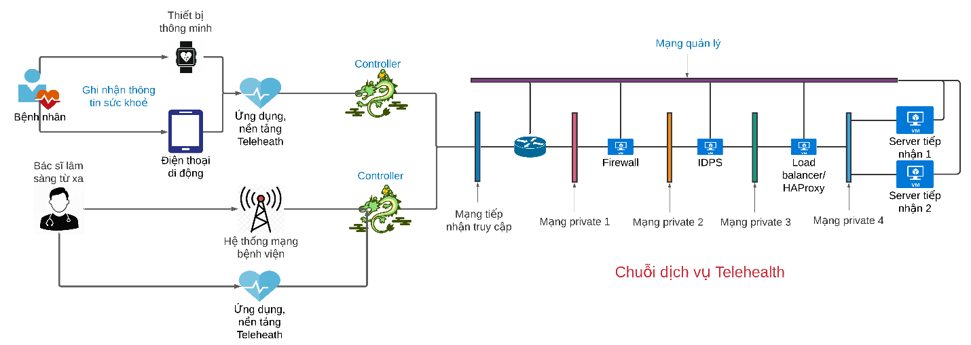
Hình 6. Mô hình tổng quan của hệ thống
Dữ liệu về tình trạng sức khoẻ của bệnh nhân được theo dõi liên tục thông qua thiết bị thông minh (các thiết bị đeo, cảm biến trong phòng bệnh nhân) hay các thiết bị di động của bệnh nhân. Dữ liệu sau đó được ghi nhận và cập nhật thông qua các ứng dụng hoặc nền tảng hỗ trợ sức khoẻ của các bệnh viện. Các SDN controller đóng vai trò phân luồng loại dữ liệu vào SFC Telehealth phù hợp. Trong khi đó, các chuyên gia chăm sóc sức khoẻ đang làm việc tại bệnh viện có thể truy cập vào chuỗi Telehealth thông qua hệ thống mạng bệnh viện hoặc các ứng dụng Telehealth, SDN controller lúc này có nhiệm vụ phân luồng đúng vai trò của bác sĩ để có thể tiếp nhận và tổng hợp dữ liệu của bệnh nhân được gửi lên, từ đó đưa ra các nhận định về tình trạng của bệnh nhân và thực hiện các hành động liên quan.
Telemedicine cũng có thể cung cấp các dịch vụ lâm sàng từ xa cho bệnh nhân bằng việc sử dụng các luồng âm thanh và video chất lượng cao.

    - Mô hình tổng thể hệ thống
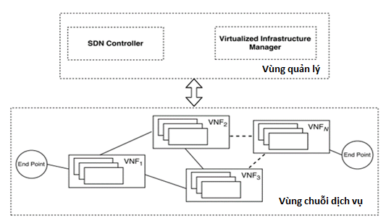
Hình 7. Mô hình logic của hệ thống

Hệ thống chia ra làm 2 thành phần chính:
- Vùng quản lý (Control Domain): bao gồm SDN Controller và các hệ thống quản lý.
- Vùng chuỗi dịch vụ (Service Function Domain): nơi chứa các VNF Instances và các Endpoint nơi người dùng truy cập đến. Traffic trong mạng sẽ đi qua một chuỗi các hệ thống VNF được quản lý bởi SDN controller trong Control Domain. Mỗi VNF được triển khai đều phải đăng ký với hệ thống quản lý (thường là một SQL database) và tuân theo các policy được triển khai tập trung tại đây.
    - Mô hình SDN

. 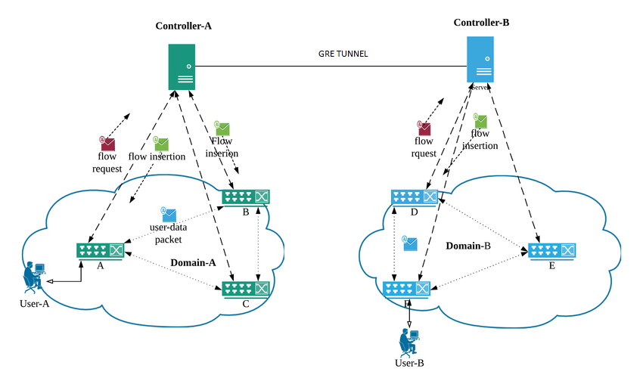
Hình 8. Mô hình của hệ thống SDN
Hệ thống bao gồm 2 nhánh SDN domain mỗi domain do 1 Controller quản lý và các controller có thể kết nối thông qua GRE tunnel, điều này tương tự với việc kết nối tập trung các vùng miền khác nhau, các thành phố khác nhau với yêu cầu về số người dùng, lưu lượng sử dụng, tần suất sử dụng khác nhau.

    - Mô hình SFC/NFC
Kiến trúc NFV gồm ba khối chính là VNF, NFVI, NFV MANO. Trong đó khối MANO chịu trách nhiệm điều phối và quản lý toàn bộ vòng đời của tài nguyên phần cứng và các chức năng mạng ảo (VNF).
Khối MANO bao gồm các thành phần: NFV Orchestrator (NFVO) đảm nhiệm quản lý dịch vụ mạng (Network Services) hay có thể hiểu là quản lý chức năng của VNF và các gói VNF, quản lý vòng đời của dịch vụ mạng, tài nguyên toàn hệ thống, chứng thực, cấp quyền sử dụng tài nguyên cho NFVI (Network Functions Virtualization Infrastructure).
VNF Manager (VNFM) đảm nhiệm quản lý vòng đời của các thực thể VNF (VNF Instances) hay có thể hiểu là quản lý cho từng VNF.
Virtualized Infrastructure Manager (VIM) đảm nhiệm quản lý và điều phối các tài nguyên về compute, storage và network của NFVI hay có thể hiểu là quản lý NFVI.
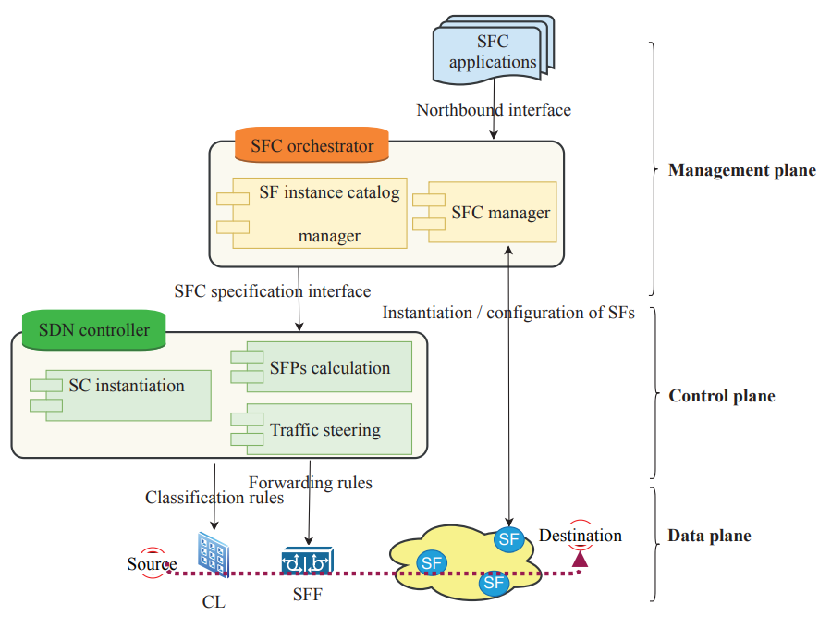
Hình 9. Mô hình của các lớp trong hệ thống
Các mô hình chuỗi chức năng mạng:
Hệ thống 1: Chuỗi thẳng bao gồm các chức năng trên đường thẳng
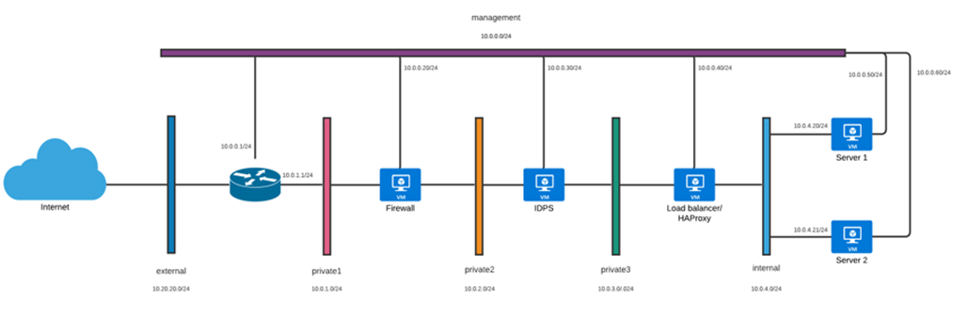
Hệ thống 2: Chuỗi tập trung vào Availability và HA với HAProxy song song để giảm tải cho hệ thống HA.
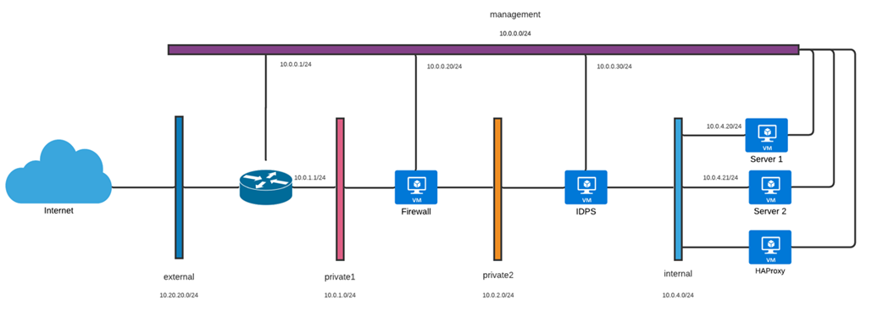
Hệ thống 3: Chuỗi tập trung vào phân tích data, và dynamic data classifier để có thể di chuyển data qua hệ thống thực tế hoặc hệ thống honeypot.
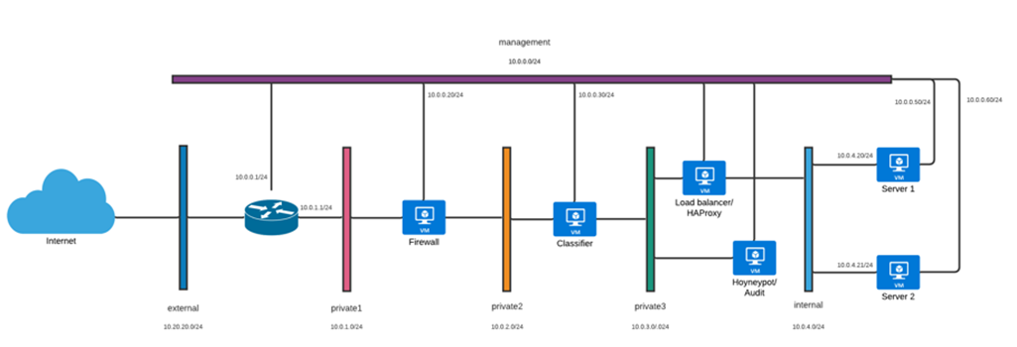
      - Nguyên lý triển khai, thay thế các SFC
        - NFV- Virtual Machine hay Container:
Trong 1 blog của Sagar Nangare [2] đã nêu ra các ưu điểm và nhược điểm của cả hai mô hình triển khai này.
Hãy xem xét các tính năng được cung cấp bởi cả hai - máy ảo và container và so sánh chúng cho trường hợp sử dụng NFV.
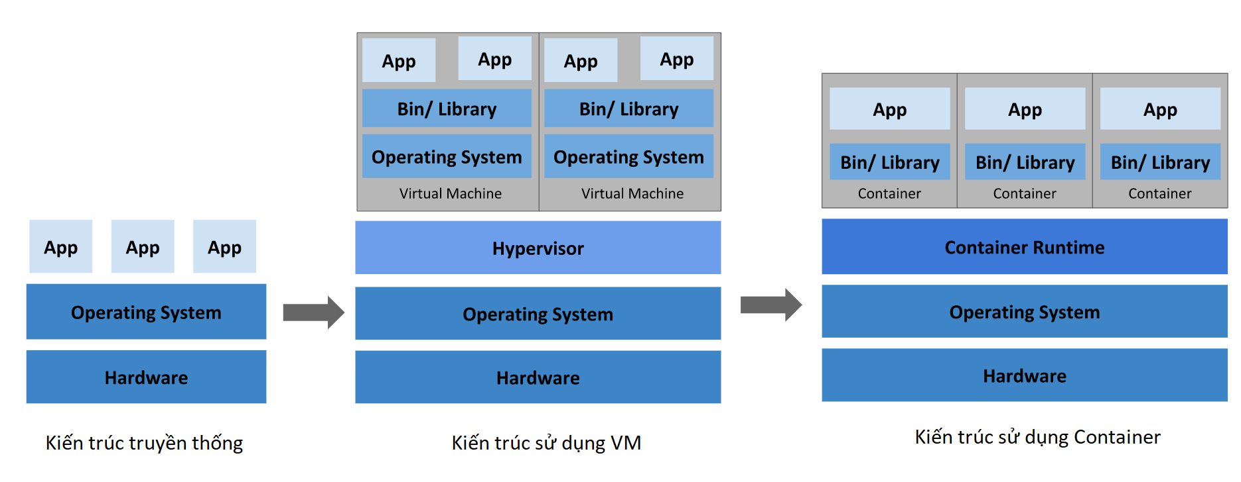
Hình 10. Sự khác nhau về cấu trúc giữa VM và Container
Chi phí tài nguyên:
Máy ảo là ảo hóa phần cứng hoặc cấp hệ thống và container là ảo hóa cấp hệ điều hành. Để chạy một máy ảo hệ điều hành khách cần có trên hệ điều hành máy chủ. Điều đó có nghĩa là sẽ có một số lượng giới hạn các VNF riêng biệt có thể được gắn trên một máy chủ duy nhất và cần nhiều tài nguyên hơn (CPU, bộ nhớ, v.v.) cho hệ điều hành khách. Thêm vào đó, sẽ có nhiều VNF hơn cần thiết để tạo thành một dịch vụ mạng duy nhất NFV triển khai chuỗi nhiều VNF với nhau.
Các container là gói nhẹ được đóng gói với tất cả các phụ thuộc để chạy một ứng dụng gốc duy nhất. Nó là một gói tệp hình ảnh có thể dễ dàng chuyển qua các môi trường hệ điều hành khác nhau. Các container có thể được triển khai trên một hệ điều hành máy chủ và trên đó, công cụ điều phối container được cài đặt để quản lý vòng đời của các VNF riêng lẻ và biệt lập. Container sẽ cần ít tài nguyên máy tính hơn để chạy các VNF.
Triển khai nhanh hơn và linh động hơn:
Các container chỉ chứa các tệp nhị phân và phần cần thiết để thực thi ứng dụng cùng với thông tin để kết nối với các container và hệ thống khác. Nó được đóng gói trong một tệp nhỏ có kích thước tệp nhỏ hơn so với tệp máy ảo bao gồm toàn bộ môi trường ứng dụng được đóng gói hệ điều hành. Do bản chất nhẹ, các container có thể di chuyển và dễ dàng triển khai trong cơ sở hạ tầng NFV. Lợi thế này giúp các nhà cung cấp mạng viễn thông tung ra các dịch vụ mới nhanh hơn nhiều để dẫn đầu trong cuộc cạnh tranh.
Bảo mật:
Các VNF được lưu trữ trên Máy ảo đã được chứng minh là an toàn hơn vì nó được cách ly bởi các giám quản trị viên ở cấp hệ thống. Các container bị chậm bảo mật do chia sẻ cùng một nhân hệ điều hành, tức là sự cố với hệ điều hành gây ra mối đe dọa cho tất cả các VNF container chia sẻ các tính năng nhân giống nhau mà không bị cô lập. Nhưng do những phát triển gần đây trong cộng đồng CNTT, các giải pháp bảo mật hạt nhân như SELinux và AppArmor có thể đảm bảo an ninh cho các VNF dựa trên container.
Khả năng mở rộng:
Khả năng tự động thay đổi là yêu cầu quan trọng đối với các nhà cung cấp mạng viễn thông để giải quyết nhu cầu tài nguyên và dịch vụ đột ngột của người tiêu dùng. Cơ sở hạ tầng NFV phải được đặt lên hàng đầu để cung cấp dịch vụ nhất quán. Vì các container có trọng lượng nhẹ, các tài nguyên cần thiết để chạy VNF dựa trên vùng chứa có thể dễ dàng mở rộng theo yêu cầu tại lớp MANO nơi công cụ điều phối quản lý / vùng chứa Kubernetes được triển khai dưới dạng thành phần VIM. Kubernetes mở rộng khả năng tự động hóa và điều phối động cho các container tại MANO sau này của cơ sở hạ tầng NFV. Việc cung cấp tài nguyên cho các máy ảo mất nhiều thời gian hơn so với các container.
Khả năng phục hồi:
Trong trường hợp không thành công hoặc lỗi tại gói VNF, toàn bộ dịch vụ được hình thành với nhiều VNF có thể bị ảnh hưởng. Một lần nữa, do tính chất nhẹ và được quản lý bằng các VNF dựa trên container Kubernetes có thể dễ dàng gỡ lỗi và thay thế. Kubernetes cung cấp các tính năng tự phục hồi như tự động đặt, khởi động lại và thay thế bằng cách sử dụng khám phá dịch vụ và giám sát liên tục tại cơ sở hạ tầng NFV. Đối với máy ảo, cần có thời gian để khởi động lại và khởi động một máy ảo mới để chuyển sang trạng thái hoạt động.
Thời gian triển khai:
Nhiều VNF được liên kết với nhau để tạo thành một dịch vụ mới. Đối với một số trường hợp, các nhà cung cấp mạng viễn thông cần khởi chạy động dịch vụ mới hoặc nâng cấp dịch vụ hiện có trong thời gian chạy. Vì các container được lưu trữ bên trong cùng một hệ điều hành máy chủ, nên việc chuyển các hướng dẫn để triển khai các VNF dựa trên container mới sẽ trở nên dễ dàng hơn. Xử lý với máy ảo để kích hoạt dịch vụ động mất nhiều thời gian hơn vì các hướng dẫn phải chuyển qua hệ điều hành khách và hypervisor tới từng máy ảo được lưu trữ trên VNF.
Nhóm sẽ tiến hành sử dụng hệ thống máy ảo trong nghiên cứu này.
        - Nguyên lý triển khai SFC:
Việc triển khai NFV chia làm 2 giai đoạn chính:
- Deployment Stage
- Operation Stage
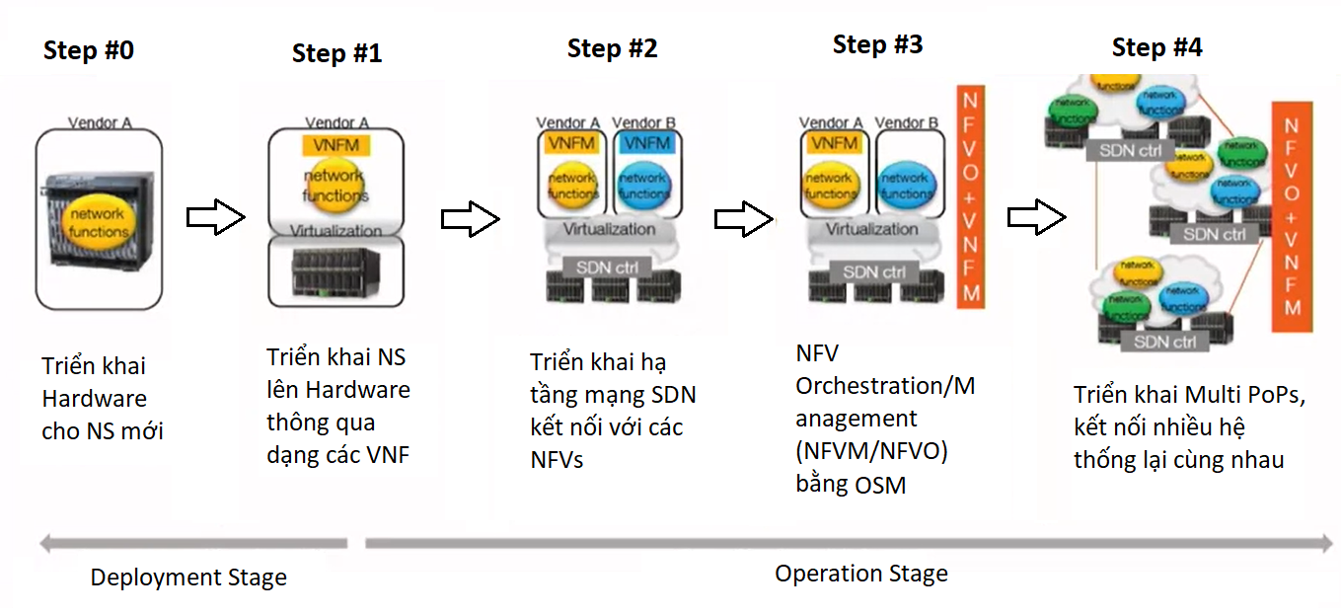
Hình 11. Sơ đồ quy trình triển khai và hoạt động hệ thống
Trong giai đoạn Deployment, quản trị viên tiến hành qua 2 giai đoạn:
- Triển khai Hardware: Chuẩn bị về phần cứng, cấu hình, địa điểm thiết lập, bảo dưỡng,..
- Triển khai Software: Triển khai các hệ thống framework để tạo nền tảng cho ảo hoá chức năng mạng và triển khai các NFVs trên nền framework đã cài đặt.
Trong giai đoạn Operation, quản trị viên tiến hành qua 3 giai đoạn:
- Kết nối chuỗi: Triển khai networking, kết nối các NFV với nhau tạo ra chuỗi chức năng mạng.
- Triển khai Orchestration/ Management: Triển khai các chức năng quản lý như OSM để có thể tự động triển khai mới cũng như quản lý tập trung toàn bộ hệ thống.
- Kết nối các vùng mạng: Kết nối các thành phần mạng khác nhau về cùng nhau, để chúng có thể dùng hệ thống chuỗi.
        - Nguyên lý thay thế NFV:
Do toàn bộ các NS đều là máy ảo, việc thay thế trở nên rất dễ dàng.
Việc thay thế NS sẽ chỉ bao gồm triển khai lại tính năng của node mà không cần cài đặt lại
Thay thế toàn bộ sẽ cần một quy trình phức tạp hơn:
- Thay thế VM.
- Cấu hình mạng.
- Cấu hình deploy Network Function lên VM.
    - Mô hình chi tiết
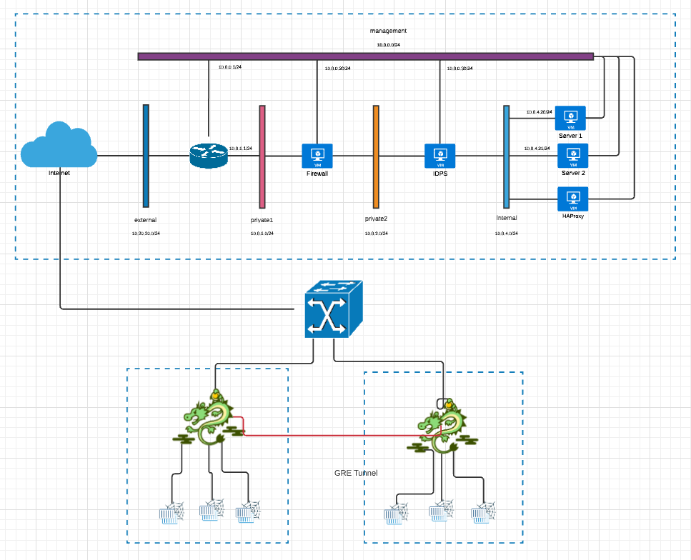
Hình 12. Sơ đồ tổng quát của hệ thống
Hệ thống bao gồm 1 chuỗi dịch vụ mạng host trên máy ảo, kết nối ra Internet thông qua 1 gateway duy nhất.
Hạ tầng SDN bao gồm 2 nhánh, mỗi nhánh gồm 1 RYU Controller để quản lý và các Controller kết nối với nhau qua GRE Tunnel. 1 nhánh SDN sẽ chịu giới hạn Delay và giới hạn Bandwidth, trong khi nhánh còn lại hoạt động không giới hạn để có thể miêu tả 2 mô hình mạng với điều kiện mạng khác nhau.
OpenVswitch đứng giữa có nhiệm vụ forwarding gói tin từ hạ tầng SDN lên chuỗi và ngược lại.
  - Thực nghiệm và đánh giá:
    - Môi trường thực nghiệm:
      - Cấu hình
Đề tài nghiên cứu được thực hiện trên các máy ảo có cấu hình được thể hiện qua bảng dưới đây:
 | Máy 1 | Máy 2 | Máy 3 | Máy 4
CPU | 8 nhân | 4 nhân | 4 nhân | 2 nhân
RAM | 24 GB | 8 GB | 8 GB | 8 GB
Ổ cứng | 100 GB | 40 GB | 40 GB | 40 GB
Thành phần cài đặt | Microstack | Containernet & Ryu Controller | Containernet & Ryu Controller | Charmed OSM
      - Môi trường triển khai
Với instance Firewall, IDS, HA, chúng ta triển khai với tuỳ chọn m1.small flavor và ubuntu1804 image. Đối với các server còn lại sẽ được xây dựng với tuỳ chọn m1.tiny và Cirros image.
Việc cài đặt các gói phần mềm cho từng instance sẽ khác nhau đối với tuỳ nhu cầu và chính sách triển khai hệ thống.
Các instance có thể triển khai cùng lúc để tiết kiệm thời gian, tuy nhiên có thể phát sinh một số lỗi như instance deploy failed.
Trong thời cài đặt đã bao gồm thời gian áp dụng các rule trong các Instance, chẳng hạn như Firewall iptables rule hay IDS Snort rule.
Sau khi cài đặt hoàn tất, nhóm sẽ có các Instance được triển khai như sau:
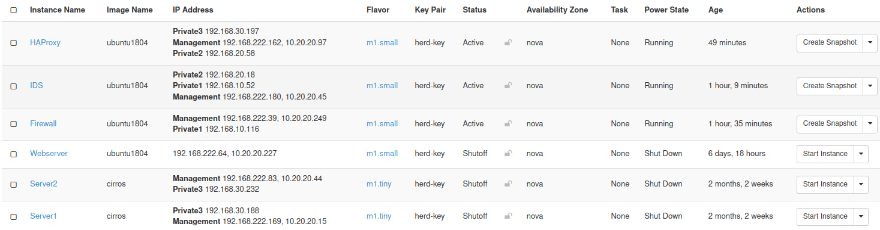
Hình 13. Một số thông tin về các instance đã được triển khai
    - Triển khai Openstack/Microstack:
OpenStack là một tập hợp các dự án mã nguồn mở được thiết kế để làm việc cùng nhau để tạo thành nền tảng của một cloud infrastructure.
MicroStack là một “OpenStack” dưới dạng snap package, có nghĩa là tất cả các dịch vụ OpenStack và các thư viện hỗ trợ được đóng gói cùng nhau trong một gói duy nhất có thể dễ dàng cài đặt, nâng cấp hoặc gỡ bỏ. MicroStack cung cấp việc triển khai OpenStack đơn hoặc nhiều node, có thể chạy trực tiếp trên server. MicroStack bao gồm tất cả các thành phần chính của OpenStack: Keystone, Nova, Neutron, Glance và Cinder.
      - Deploy Microstack:
- Triển khai bằng gói Snap của Canonical, ta chỉ cần tải và cài đặt như một distro package bình thường.
~$ sudo snap install microstack --devmode --beta
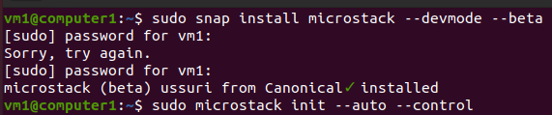
Hình 14. Cài đặt microstack sử dụng Snap package.

- Sau khi cài đặt package thành công, ta chọn option mong muốn để deploy toàn bộ hệ thống một cách tự động. Ở đây nhóm sẽ chọn option single-node và với hệ thống hiện tại làm control machine.
~$ sudo microstack init --auto --control
- Sau từ 15-30 phút, ta sẽ nhận được message cài đặt thành công:
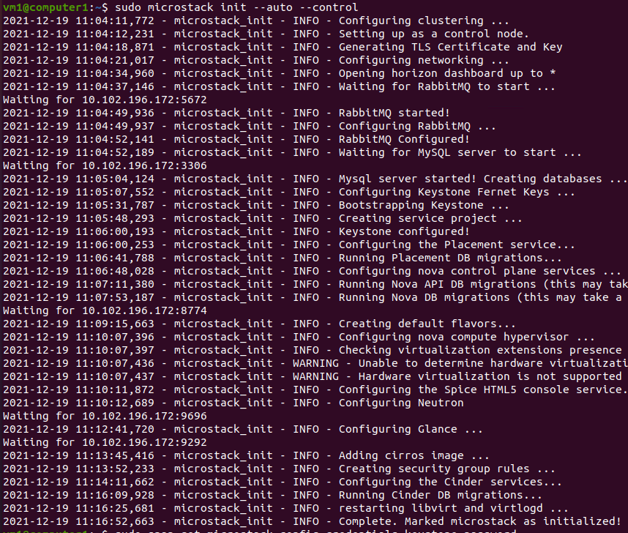
Hình 15. Triển khai microstack dưới mô hình control node.

- Sau khi cài đặt hoàn tất, truy cập vào http://<VM IP>/ hay http://10.20.20.1/ để có thể đến giao diện đăng nhập của Openstack:
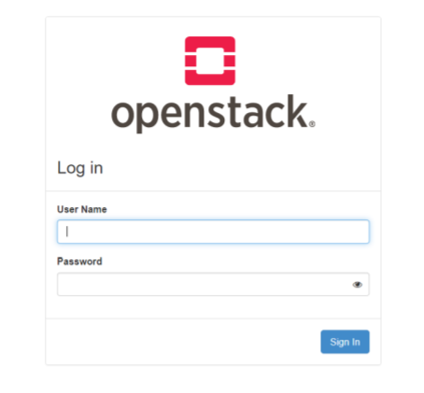
Hình 16. Giao diện đăng nhập của Openstack.

- Lấy password để đăng nhập bằng câu lệnh:
~$ sudo snap get microstack config.credentials.keystone-password
Khi này truy cập vào trang quản lý của Microstack bằng username là admin và password đã lấy ở trên.
- Giao diện sau khi truy cập thành công:
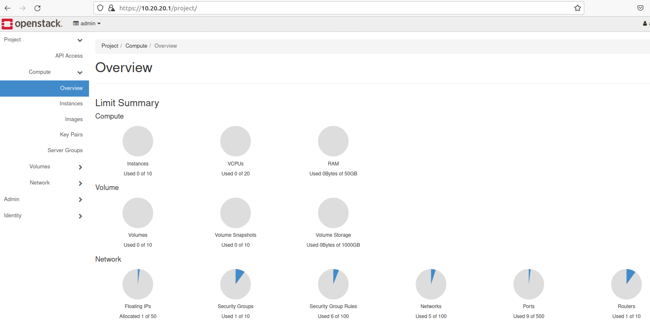
Hình 17. Giao diện Overview của Openstack

Đây là nơi quản lý tập trung của Microstack, ta có thể truy cập các chức năng chính của hệ thống từ giao diện này.
- Để test hoạt động của hệ thống, ta tiến hành dùng image cung cấp sẵn là cirros image:
~$ microstack launch cirros --name test
- Sau đó tiến hành ssh vào instance này bằng cách:
~$ ssh -i /home/vm1/snap/microstack/common/.ssh/id_microstack cirros@_<IP máy cirros>
- Tiến hành check các lệnh cơ bản như ipconfig, uptime,v.v… Để kiểm tra việc cài đặt Microstack có thành công hay không.
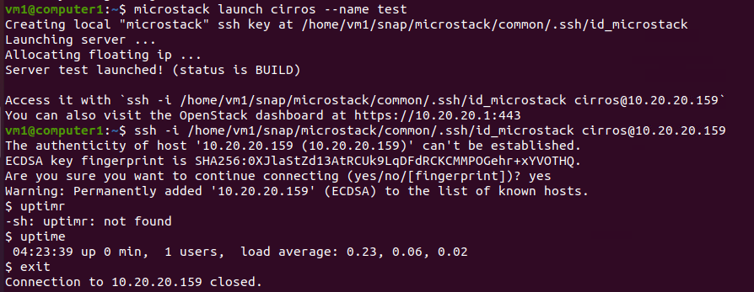
Hình 18. Deploy thử nghiệm với image Cirros

      - Deploy Network và Instance
- Vào tab Network -> Network topology trong Openstack dashboard. Chọn Create network và tạo các network cần thiết, bao gồm:
- External: 10.20.20.0/24
- Management: 192.168.222.0/24
- Private1: 192.168.10.0/24
- Private2: 192.168.20.0/24
- Private3: 192.168.30.0/24
Khi này network topology của chúng ta như sau:
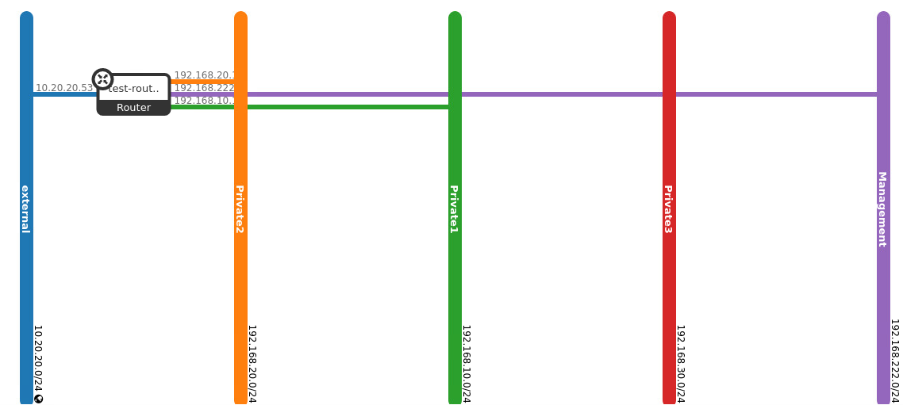
Hình 19. Sơ đồ hệ thống network topology.
- Kiểm tra bằng câu lệnh:
~$ sudo microstack.openstack network list
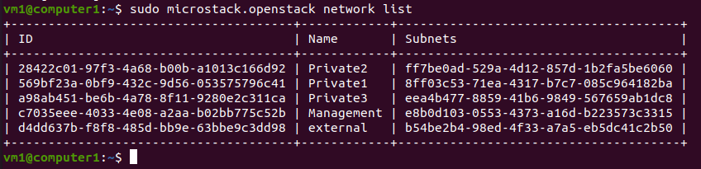
Hình 20. Kiểm tra network list.
Ta sẽ thấy các network đã được tạo ra.
Địa chỉ IP cố định (Fixed IP) trong OpenStack hoạt động theo cách tương tự như dải mạng 192.168.0.0/16 trong ví dụ trên. Chúng chỉ đảm bảo kết nối giữa các Instance bên trong một cụm OpenStack duy nhất. Nhưng OpenStack cũng giới thiệu một nhóm địa chỉ IP khác, được gọi là “IP nổi” (Floating IP). Địa chỉ IP nổi của OpenStack giống như các IP có thể định tuyến công khai mà bạn thường mua từ ISP. Người dùng có thể phân bổ chúng cho các phiên bản của họ, do đó làm cho chúng có thể truy cập được từ thế giới bên ngoài.
IP nổi có thể được quản lý qua Tab Network > Floating Ips.
- Ta xem các option triển khai bằng câu lệnh:
~$ sudo microstack.openstack flavor list
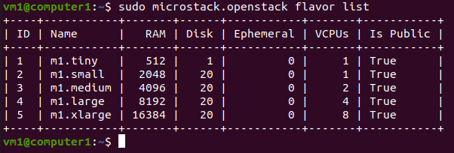
Hình 21. Kiểm tra flavor list.
Truy cập https://docs.openstack.org/image-guide/obtain-images.html và tải các image server theo tuỳ chọn về máy để chuẩn bị tạo instances. Ở đây nhóm sẽ chọn image Ubuntu 64 bit và dựa trên kiến trúc QCOW2 là bionic-server-cloudimg-amd64-disk.img
- Ta upload image lên Openstack bằng cách:
~$ sudo microstack.openstack image create "ubuntu-bionic" --container-format bare --disk-format qcow2 --public --file ./bionic-server-cloudimg-amd64.img
- Và kiểm tra bằng:
~$ sudo microstack.openstack image list
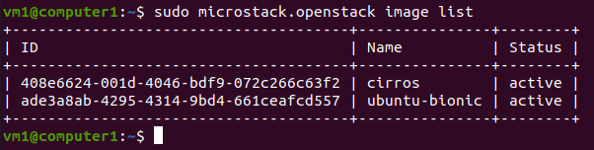
Hình 22. Kiểm tra image list.
- Tạo ssh key (trường hợp này tên là herd-key):
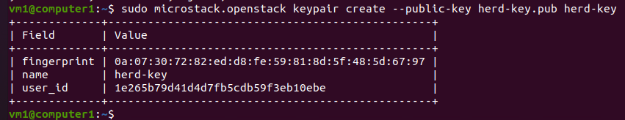
Hình 23. Kiểm tra key đã upload.

- Khởi tạo 1 instance bằng câu lệnh:
~$ sudo microstack.launch -n "Firewall" -f m1.small -t Management -k herd-key ubuntu-bionic
- Tiến hành ssh tới instance bằng cách:
~$ ssh -i ./herd-key ubuntu@10.20.20.99
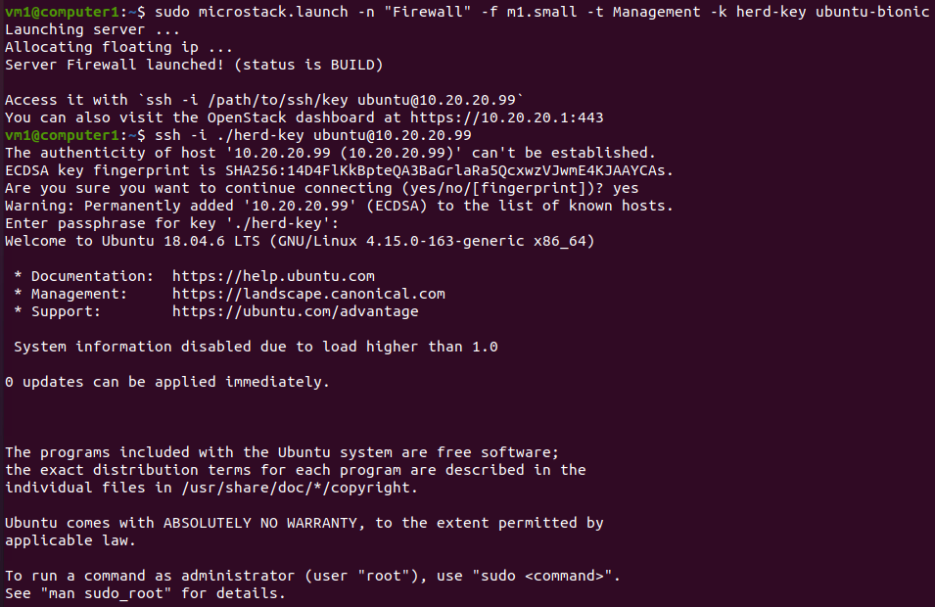
Hình 24. Kết nối SSH đến các Instance.

- Kết nối các Instance vào network khác nhau:
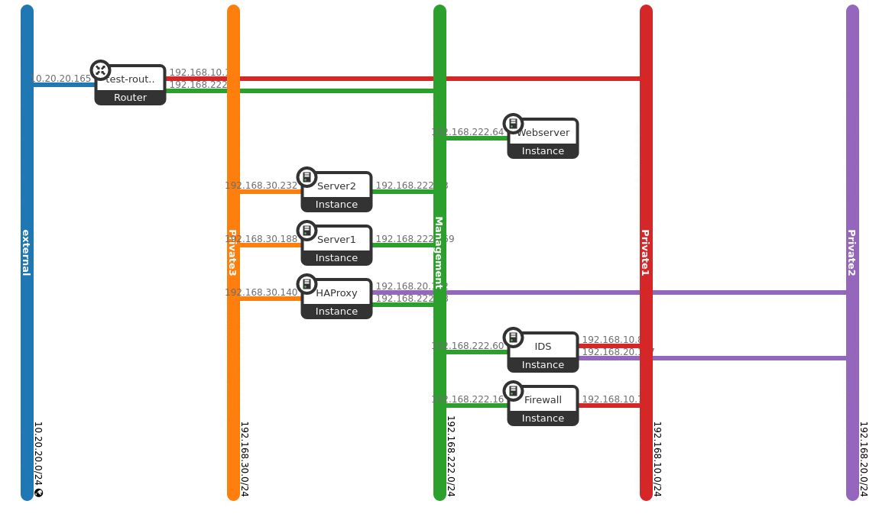
Hình 25. Mô hình chuỗi hoàn chỉnh.
    - Triển khai OSM/ Charmed OSM
- Tiến hành download bằng wget:
~$ wget https://osm-download.etsi.org/ftp/osm-10.0-ten/install_osm.sh
- Cấp quyền execute cho file vừa tải về:
~$ chmod +x install_osm.sh
- Cài đặt với option –charmed:
~$./install_osm.sh --charmed
Quá trình cài đặt sẽ theo các bước như sau:
- Cài đặt Snap cho MicroK8s và Juju:
- Cài đặt MicroK8s
- Bootstrapping Juju controller và MicroK8s trên LXD clusters
- Triển khai charmed OSM bundle
- Cài đặt Snap cho OSM client
- Cài đặt charmed OSM với Microstack VIM
- Onboarding VNFs và KNFs
- Sau khi kết thúc, ta thêm OSM_HOSTNAME vào environment variable chỉ tới NBI bằng cách:
~ $ export OSM_HOSTNAME=nbi.<ip>.nip.io:443
- Sau khi cài đặt xong ta add Openstack như 1 VIM:
~$ osm vim-create --name microstack-site --user admin --password keystone --auth_url http://<IP máy Openstack>:5000/v3 –tenant admin --account_type openstack --config='{security_groups: default, keypair: microstack, project_name: admin, user_domain_name: default, region_name: microstack, insecure: True, availability_zone: nova, version: 3}'
Khi này khi truy cập http://ui.<ip>.nip.io, hay http://10.152.183.21 10 (ip trong ng-ui cluster IP bên trong juju status).
Ta thấy giao diện của OSM Charmed:
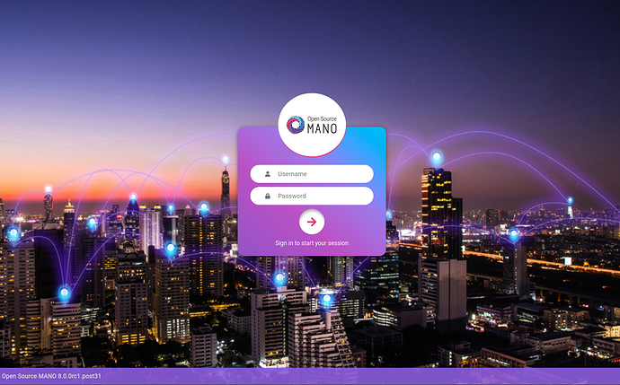
Hình 26. Giao diện đăng nhập của OSM Charmed.
- Đăng nhập bằng Username: admin và Password: admin
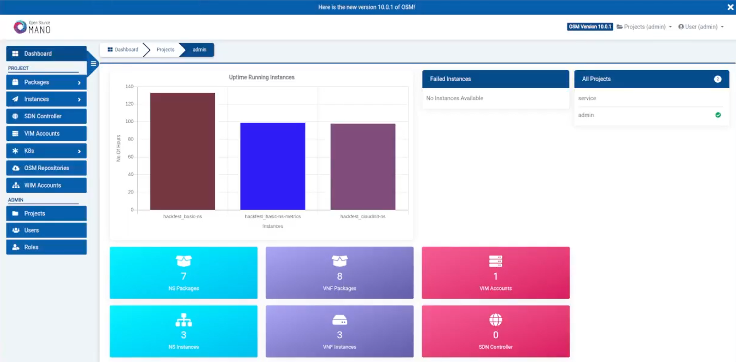
Hình 27. Giao diện khởi chạy ban đầu của OSM Charmed.
- Download packages template mạng:
~$ wget http://osm-download.etsi.org/ftp/osm-5.0-five/6th- hackfest/packages/hackfest_basic_vnf.tar.gz
~$ wget http://osm-download.etsi.org/ftp/osm-5.0-five/6th-hackfest/packages/hackfest_basic_ns.tar.gz
- Upload packages
~$ osm upload-package hackfest_basic_vnf.tar.gz
~$ osm upload-package hackfest_basic_ns.tar.gz
Ta sẽ thấy các template mạng được upload lên MANO, ví dụ như:
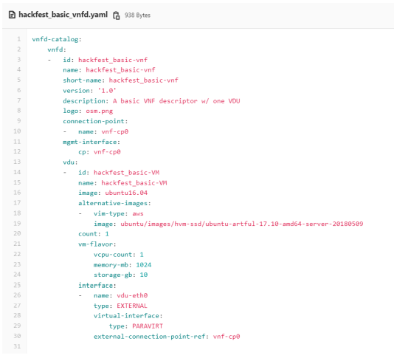
Hình 28. Ví dụ một template ảo hoá mạng

- Tạo ra một Network Service:
~$ osm ns-create --ns_name hackfest_basic_ns --nsd_name hackfest_basic-ns --vim_account microstack
Khi này ta sang máy Openstack, sẽ thấy các instance được tạo ra tự động và kết nối với nhau một cách nhanh chóng, không cần phải thực hiện tạo instance thủ công nữa.
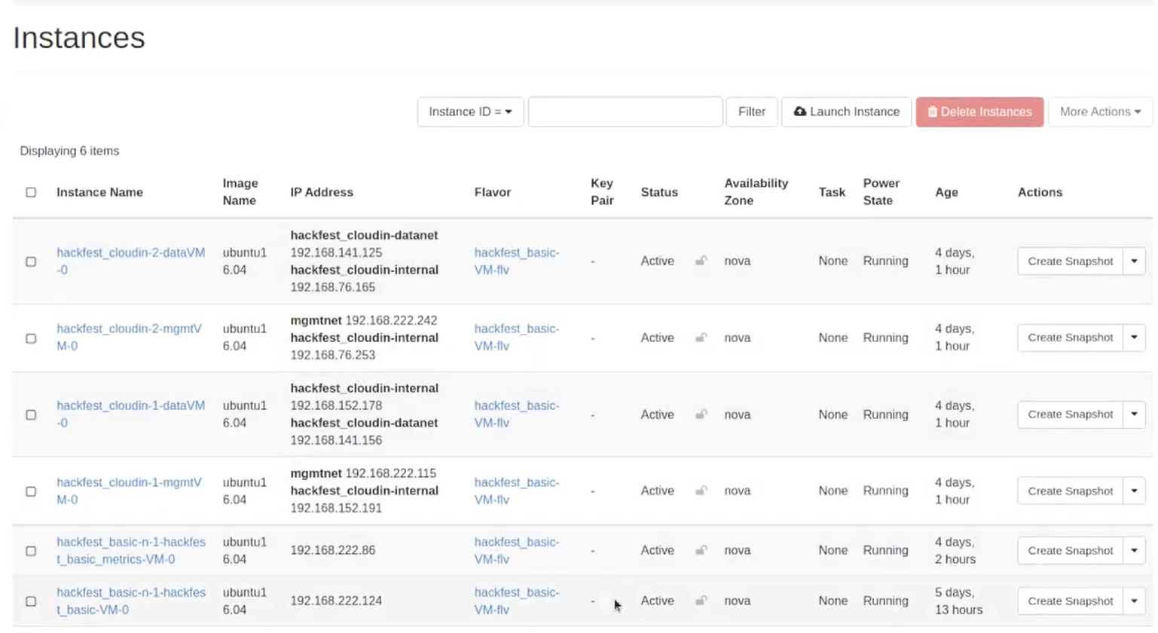
Hình 29. Giao diện sau khi tạo các Instance từ network template.

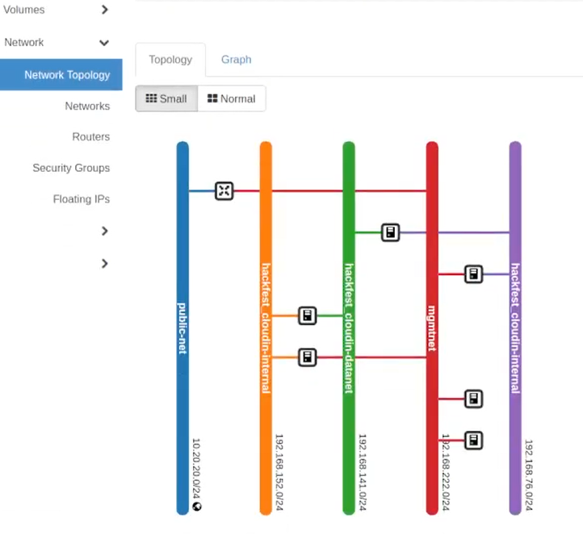
Hình 30. Hệ thống mạng đã triển khai sử dụng template.
Tuy nhiên, việc deploy bằng template quá hạn chế, và công thêm các network function tương đối ít, vì vậy nhóm sẽ không dùng template mặc định mà sẽ thực hiện tạo custom topology để đáp ứng cho nghiên cứu này.
    - Triển khai mô hình mạng SDN
      - Triển khai Containernet
Cài đặt Containerner được tự động hoá thông qua một playbook Ansible được cung cấp bởi nhà phát triển. yêu cầu máy chủ hệ thống chạy Ubuntu 18.04 LTS và được cài đặt Python3.
- Cài đặt các requirements:
~$ sudo apt-get install ansible git aptitude
- Tải Containernet:
~$ gitclone https://github.com/containernet/containernet.git
- Di chuyển đến thư mục containernet/ansible:
~$ cd containernet/ansible
- Chạy playbook ansible "install.yml":
~$ sudo ansible-playbook -i "localhost," -c local install.yml
- Sau khi chạy xong playbook cài đặt ta quay lại thư mục chính Containerner và thực thi câu lệnh sau:
~$ sudo make install
- Sau khi cài đặt hoàn tất, ta có thể chạy 1 topology đơn giản gồm 1 switch và 3 nodes bằng cách:
~$ sudo mn --topo single,3 --mac --switch ovsk --controller=remote,ip=127.0.0.1
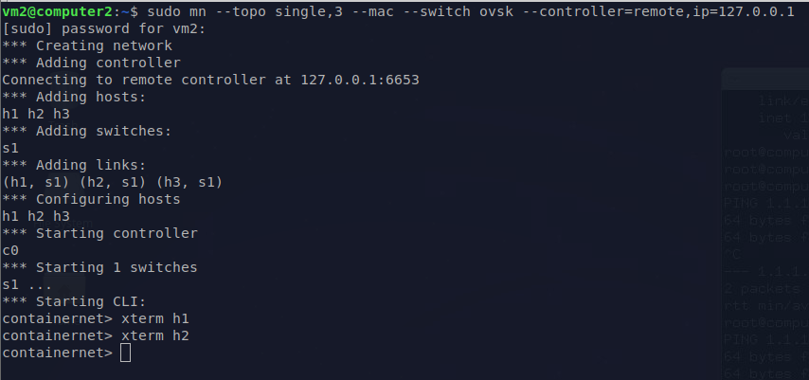
Hình 31. Tạo SDN topology sử dụng containernet.
      - Triển khai RYU
- Cài đặt các thành phần hỗ trợ:
~$ sudo apt install gcc python-dev libffi-dev libssl-dev libxml2-dev libxslt1-dev zlib1g-dev python3-pip
- Cài đặt Ryu sử dụng python pip:
~$ sudo pip3 install ryu
- Cài đặt từ source:
~$ git clone https://github.com/faucetsdn/ryu.git
~$ cd ryu; pip install .
- Do phiên bản bị xung đột ta cần cài đặt eventlet với phiên bản cũ hơn trên Ryu:
~$ sudo pip3 install eventlet==0.30.2
- Chạy Ryu với simple_switch làm switch điều khiển bằng cách:
~$ ryu-manager ryu.app.simple_switch
- Khi này khi thực hiện ping trên host, ta thấy các package hiện ra trên controller:
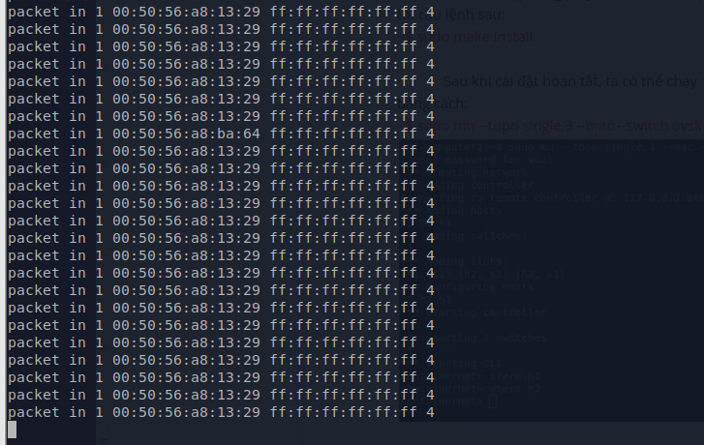
Hình 32. Package trong mạng SDN quản lý bởi Ryu controller.
    - Kết nối mô hình SDN
- Tạo host:
~$ sudo mn --topo single,3 --mac --switch ovsk --controller=remote,ip=127.0.0.1
- Tạo gateway cho các host ra internet:
~$ sudo ifconfig s1 up
~$ sudo ovs-vsctl add-port s1 ens160
~$ sudo ifconfig ens160 0
~$ sudo dhclient s1
- Sau đó tiến hành dhcp trên các host để cho chúng nhận 1 IP private nhất định.
- Trước khi tạo bridge, ta chỉ có thể tạo route ở nội bộ SDN:
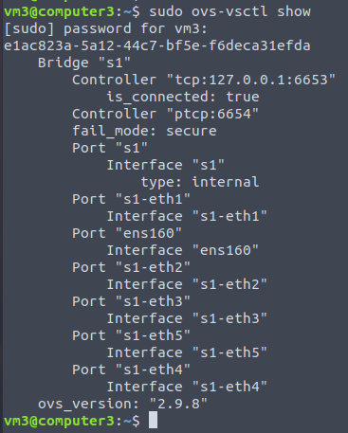
Hình 33. Cấu hình trên OVS trước khi thêm bridge.
- Tạo bridge trên cả 2 mô hình:
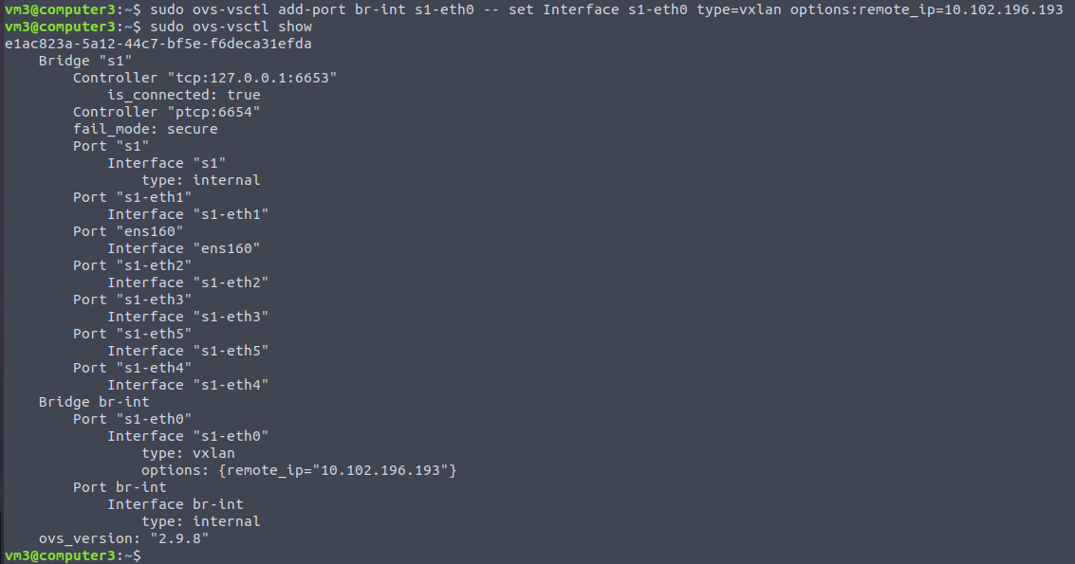
Hình 34. Cấu hình sau khi thêm bridge trỏ tới hạ tầng chuỗi SFC.
Khi này ta có br-int là bridge đi tới chuỗi. .
    - Kết quả thực nghiệm:
      - Đánh giá hiệu năng bằng khả năng chịu tải:
Kịch bản: Tất cả các host trong 2 mạng SDN cùng lúc ping tới Web server (Ip: 192.168.222.16, thuộc mạng Private3), tấn công kéo dài trong 5-10 phút
Ngữ cảnh thực tế: Tất cả người dùng trong mạng sử dụng dịch vụ Telehealth cùng lúc.
Tạo 50 host trên mỗi mô hình mạng SDN và thiết lập chúng như ở trên cho chúng có thể NAT ra tới chuỗi dịch vụ mạng.
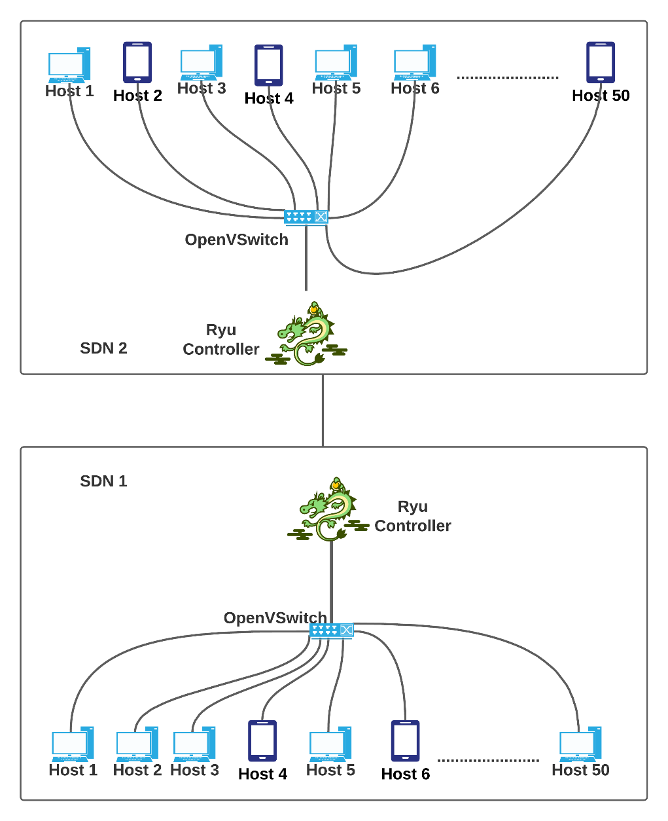
Hình 35. Trường hợp 50 host kết nối cùng lúc trong mô hình SDN

Ta có thể làm việc này bằng cách tạo custom topology.

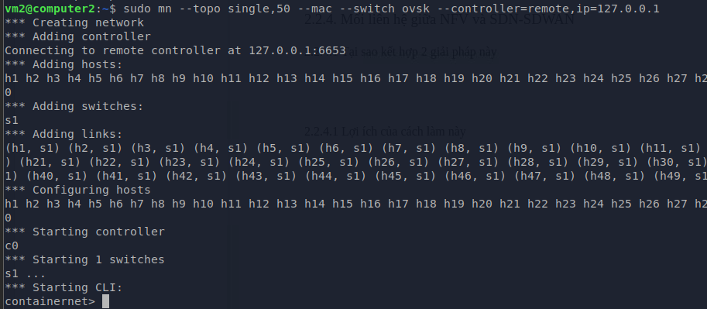
Hình 36. Triển khai hệ thống mạng thử nghiệm hiệu năng chứa 50 hosts

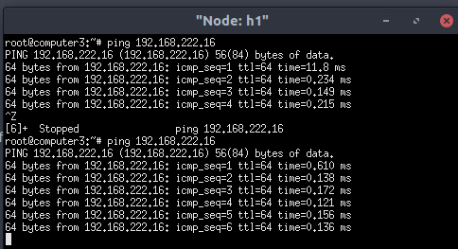
Hình 37. Ping tới máy Webserver trong chuỗi.
Tương tự cho các host còn lại.
Nhóm tiến hành kiểm tra tài nguyên của máy HAProxy trước và trong thử nghiệm:
Tài nguyên | Trước thử nghiệm | Trong thử nghiệm
CPU | 9.2-10% | 98.2-100%
RAM | 96 MB | 96.1MB
Load Average | 0.17/ 0.16 / 0.55 | 0.20/ 0.16 / 0.57
SWAP Memory | 0KB | 0KB

Hình 38. Tài nguyên của instance HA trong quá trình thử nghiệm
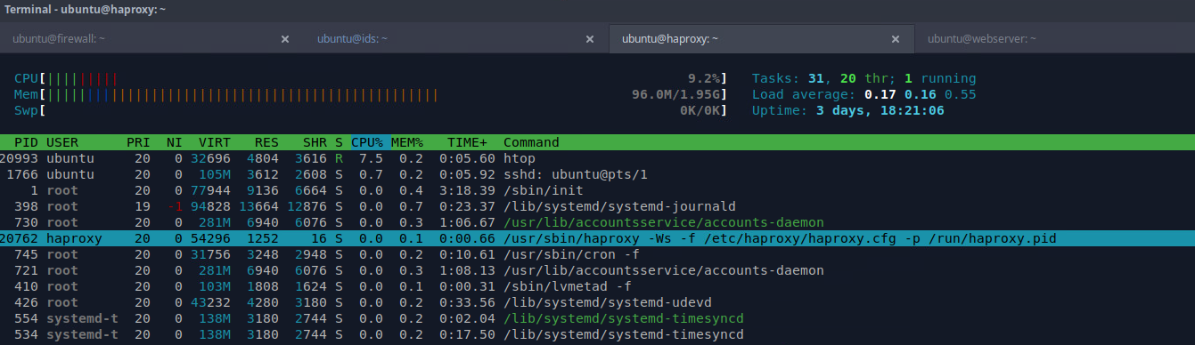
Hình 39. Tài nguyên của máy HAProxy trước thử nghiệm.
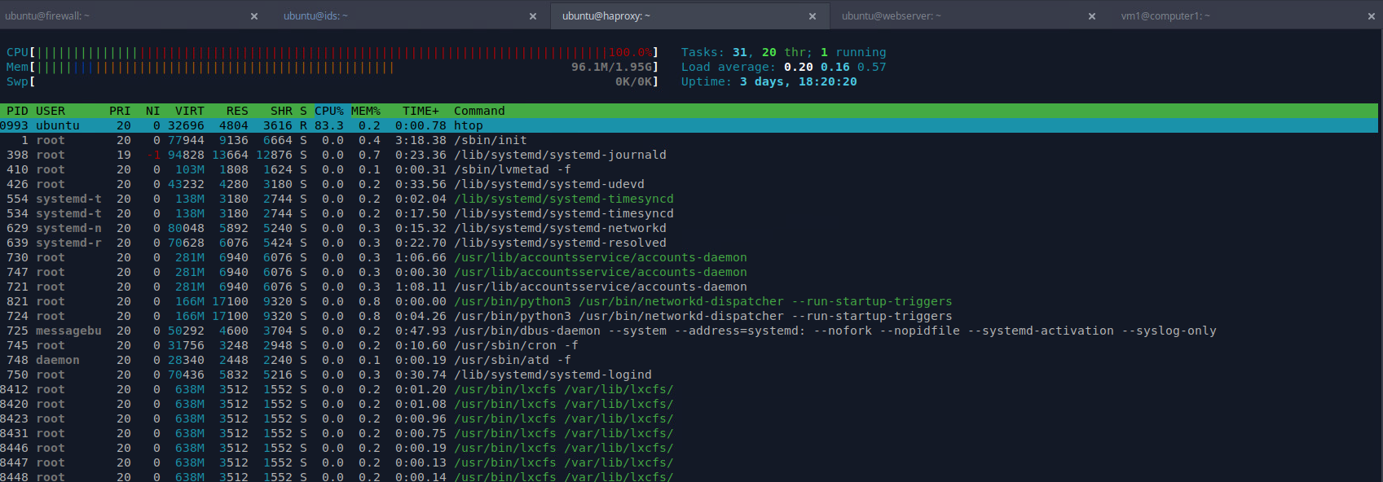
Hình 40. Tài nguyên của máy HAProxy trong thử nghiệm

Máy Web Server hoạt động hoàn toàn bình thường do có 2GB RAM.
Máy Dummy Server chỉ có 256MB RAM nên crash và gây ra mất kết nối ssh.
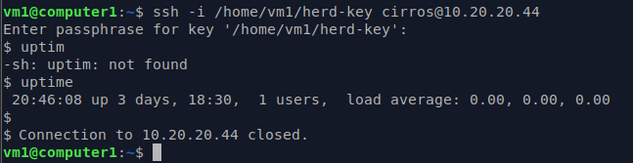
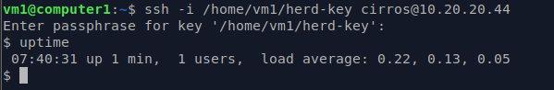
Hình 41. Máy Dummy server bị crash do nhận quá nhiều gói ping.
Sau khi reboot lại máy Dummy có uptime 3 day thành 1 min, tức là đã bị crash.

Tổng kết kết quả với thời gian tấn công với thời gian 5-10 phút và 50 host trên mỗi mạng SDN.
Thời gian ping | Số lượng host | HA Proxy | Dummy server
5 phút, delay < 1ms | 50 | 60% CPU | Not responding
10 phút, delay < 1ms | 50 | 100% CPU | Crash
5 phút, delay < 1ms | 100 | 100% CPU | Crash
10 phút, delay < 1ms | 100 | 100% CPU | Crash
Hình 42. Kết quả từng trường hợp thử nghiệm.
      - Đánh giá hiệu quả bảo vệ của chuỗi:
Kịch bản: Tấn công hping3 tới máy Server.
Ngữ cảnh thực tế: Attacker tấn công DDoS vào chuỗi SFC
Do hạn chế của containernet emulator không thể cài hping3 hay bất cứ thành phần thêm nào, nhóm tiến hành kịch bản tấn công như sau:
- Chuyển máy Web Server lên Mạng Private 1 và cài đặt hping3 lên máy Web server, lúc này đây sẽ đóng vai trò là Attacker.
- Tấn công bằng hping3 vào 2 Dummy server, gây ra quá tải cho hệ thống, do chúng có cấu hình khá thấp.
- Thực hiện tạo rule Snort + rule Iptables để phát hiện tấn công
- Tiến hành add các rule sau vào iptable:
~$ sudo iptables -A FORWARD -p icmp -j ACCEPT
~$ sudo iptables -t mangle -A PREROUTING -p icmp -j DROP
- Chặn khi quá 10 connections:
~$ sudo iptables -A INPUT -p tcp -m connlimit --connlimit-above 10 -j REJECT --reject-with tcp-reset
- Stop port Scan dùng RST:
~$ sudo iptables -A INPUT -p tcp --tcp-flags RST RST -m limit --limit 2/s --limit-burst 2 -j ACCEPT
~$ sudo iptables -A INPUT -p tcp --tcp-flags RST RST -j DROP
~$ sudo iptables -A INPUT -i lo -j ACCEPT
~$ sudo iptables -A OUTPUT -o lo -j ACCEPT
- Enable Snort rule mặc định trong đó có sẵn một số rule bảo vệ về ICMP ping.
Thực hiện kiểm tra, tấn công bằng hping3 nhóm thu được kết quả như sau:
Tài nguyên | Trước khi áp dụng rule | Sau khi áp dụng rule
CPU | 92-100% | 12.6%
RAM | 98.5 MB | 96MB
Load Average | 0.08/ 0.11 / 0.39 | 0.14/ 0.12 / 0.40
SWAP Memory | 0KB | 0KB
Hình 43. Kết quả trước và sau khi có rule bảo vệ.

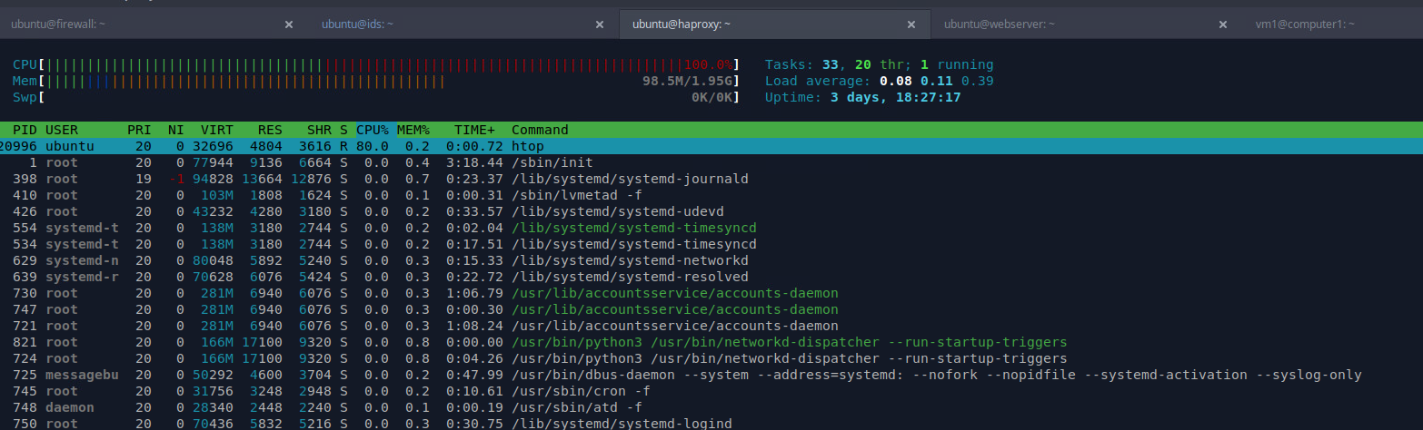
Hình 44. Tài nguyên của máy HAProxy khi không được bảo vệ.

Sau khi tạo rule Snort + rule Iptables: hping3 tấn công thất bại và HAproxy CPU sẽ ổn định.
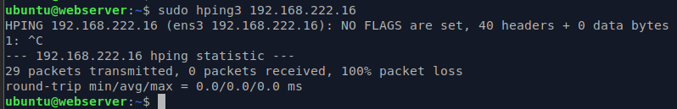
Hình 45. Tấn công hping3 bị ngăn chặn.
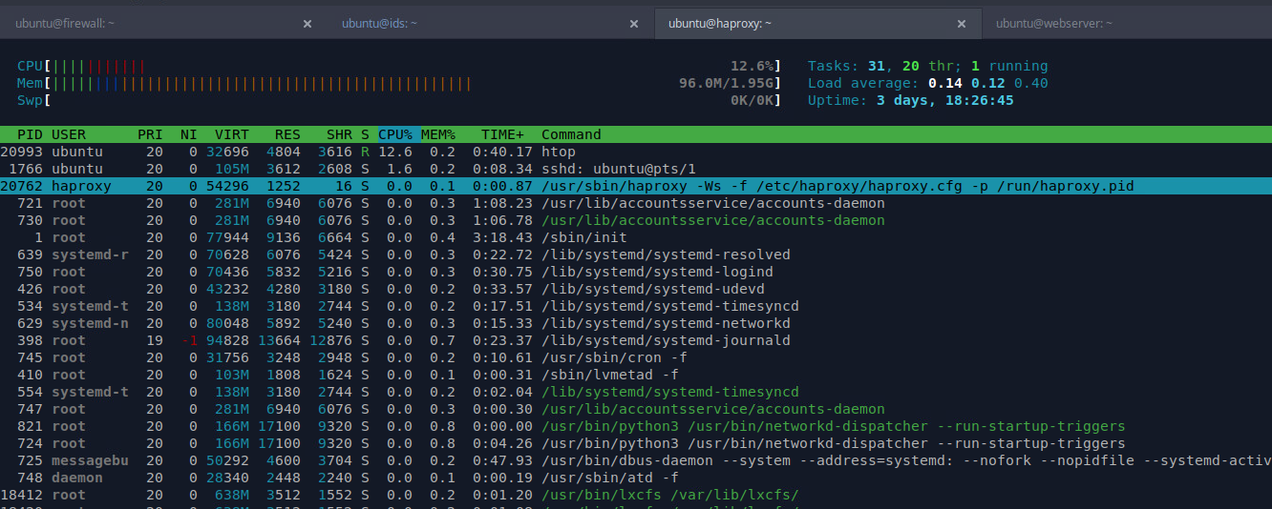
Hình 46. Tài nguyên của máy HAProxy khi được Firewall - IDS bảo vệ.
      - Đánh giá hiệu năng của chuỗi
Kịch bản: Ping từ các host khác nhau trong mạng, đo thời gian phản hồi.
Mục đích: Kiểm tra xem độ trễ trên từng host khác nhau có đảm bảo hay không.
 | SDN 1 |  |  | SDN 2
 | H1 | H2 | H3 | H1 | H2 | H3
Internet | 29.1ms | 30.1ms | 29.15ms | 33.25ms | 31.5ms | 31.48ms
Chuỗi dịch vụ | 0.65ms | 0.83ms | 1.27ms | 2.96ms | 1.91ms | 0.78ms
Hình 47. Tổng hợp độ trễ RTT (trung bình) trên từng host (đơn vị ms)

Ngữ cảnh thực tế: Đảm bảo độ trễ thấp cho dịch vụ y tế.
Các kết quả cho thấy độ trễ trong việc kết nối mạng là tương đối thấp và tương đương nhau giữa các host ở những SDN khác nhau.
Tiến hành giới hạn băng thông mô phỏng trong các trường hợp kết nối kém hơn (do chất lượng đường truyền, vị trí địa lý các node cách xa nhau, v.v…) bằng cách sử dụng option --link tc, bw=0.1, delay=100ms
Khi này đôi lúc ta nhận được delay khá lớn, nhưng nói chung vẫn đảm bảo được yêu cầu của mạng.
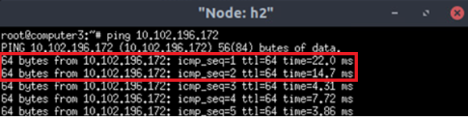
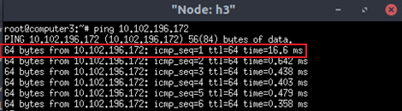

Hình 48. Một số trường hợp độ trễ cao của host
Thành phần | Thời gian cài đặt | Nhận xét
Microstack Openstack | 55 phút | Được cung cấp hướng dẫn chi tiết từ nhà phát triển giúp tiết kiệm thời gian cài đặt (bao gồm cả upload OS image, tạo flavor và SSH key)
Openstack Instance | 60 phút (trường hợp triển khai ít hơn 10 instance) | Tương tự Openstack, quá trình build các instance diễn ra nhanh cũng như cho phép triển khai nhiều instance cùng một lúc.
OSM | 80 phút | Phần lớn thời gian tốn kém vào việc khởi động các dịch vụ của OSM trước khi truy cập đến OSM dashboard. Cần phải đảm bảo phần cứng ổn định trong suốt quá trình cài đặt.
Ryu controller | 7 phút | Nhanh, nhẹ và dễ cài đặt.
Containernet | 12 phút | Tương tự Ryu Controller, thời gian tốn chủ yếu cho việc cấu hình các interface.

Hình 49. Tổng hợp thời gian cài đặt từng thành phần trong hệ thống
Các Openstack instance cho hiệu năng phù hợp với tuỳ chọn được đưa ra (Small flavor: 2GB RAM, 20GB disk với Ubuntu image), trong các trường hợp cần instance với những tác vụ nặng và phức tạp hơn, nên sử dụng các flavor cung cấp cấu hình tốt hơn cho các instance như medium, large, v.v… hoặc tự tạo flavor theo mong muốn với tuỳ chọn Create Flavor:
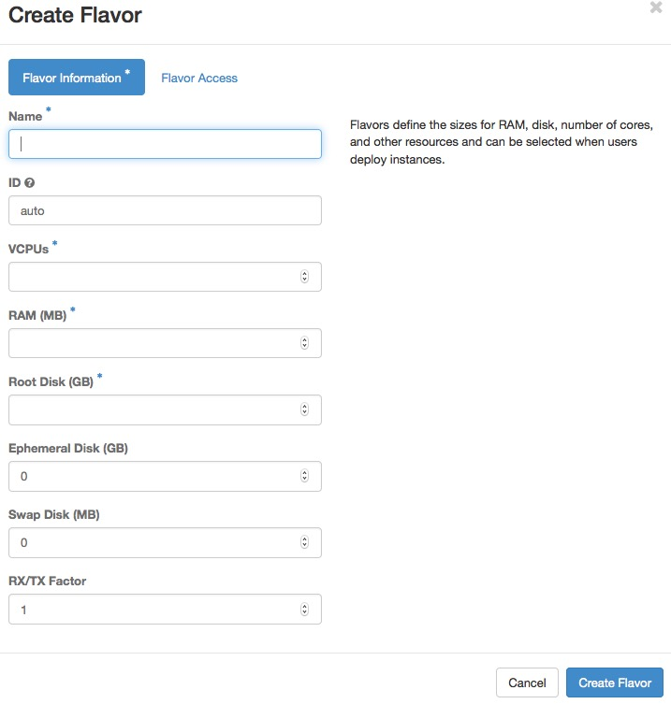
Hình 50. Tuỳ chọn tạo flavor thủ công
Trong khi đó, độ trễ kết nối mạng của các host trong SDN là có thể dự đoán được khi cho hiệu năng phụ thuộc tương đương với khả năng kết nối mạng của máy host mô hình SDN, vốn có độ trễ chấp nhận được (trung bình dưới 50 ms). Ngoài ra, trường hợp chịu tải số lượng lớn các host cũng đã được thử nghiệm, cho thấy hệ thống SDN đáp ứng khả năng chịu tải và phân luồng ổn định giữa các host.
Thông qua các kiểm tra và thực nghiệm trên, kết quả được cung cấp mang tính tích cực khi có khả năng đáp ứng tốt với các thành phần được triển khai trong thời gian ngắn, nhiều lựa chọn xây dựng các thành phần khác nhau, thay đổi chuỗi dịch vụ theo yêu cầu, cũng như độ trễ kết nối giữa các thành phần thấp và ổn định. Mô hình trên có thể đáp ứng ngữ cảnh y tế tổng hợp thông tin sức khoẻ bệnh nhân từ xa cho mục đích phân tích hoặc tạo kết nối giữa những bệnh nhân và các bác sĩ trong điều kiện không thể tiếp xúc trực tiếp.
- Tên sản phẩm:
Hệ thống mạng y tế từ xa hỗ trợ bởi SDN.
- Hiệu quả, phương thức chuyển giao kết quả nghiên cứu và khả năng áp dụng:
Nhận thấy yêu cầu triển khai mô hình phục vụ cho mục đích khám chữa bệnh từ xa là đều cần thiết trong thời điểm đại dịch Covid bùng phát, nhóm đã thực hiện đề tài với mong muốn tìm ra một mô hình phù hợp với hoàn cảnh đặc biệt này. Trong khoảng thời gian tìm tòi và nguyên cứu các công nghệ ảo hoá các chức năng mạng, các thiết bị chuyên dụng đang được phát triển và cách chúng được áp dụng trong thực tiễn. Dựa vào những công nghệ phát triển như SDN và NFV, nhóm đề xuất mô hình hệ thống mạng đáp ứng nhu cầu hỗ trợ y tế từ xa nhằm giải quyết các vấn đề trong việc kết nối, liên lạc và điều trị giữa các bác sĩ và bệnh nhân.
Với mô hình được nêu trên, các thành phần trong hệ thống có các kết quả đáp ứng được yêu cầu triển khai hệ thống.
- Openstack có thể upload image và deploy instance theo mong muốn, với thời gian triển khai trung bình tương đối ngắn và phụ thuộc vào phần cứng hệ thống.
- Open MANO tạo được liên kết với Openstack, đóng vai trò triển khai và quản lý các VNF.
- Chuỗi SDN đảm bảo thời gian kết nối ổn định, đáp ứng các môi trường mạng khác nhau.
Với các kết quả đã được thể hiện như trên, việc hiện thực hoá mô hình chuỗi chức năng phục vụ cho khám chữa bệnh từ xa là điều khả thi.
Việc kết hợp các thành phần ảo hoá hạ tầng mạng giúp tập trung hoá quản trị các thiết bị, giảm thời gian quản lý từng thiết bị riêng lẻ. Ngoài ra các thiết bị mạng được sử dụng không nhất thiết phải là các thiết bị chuyên dụng với giá thành cao và độc quyền từ các hãng, giúp việc triển khai hệ thống, bảo trì hoặc thay thế dễ dàng hơn.

- Hình ảnh, sơ đồ minh họa chính:
Các hình ảnh và sơ đồ minh họa được trình bày chi tiết ở mục 4.

TÀI LIỆU THAM KHẢO
[1] | K. K. Karmakar, V. Varadharajan, U. Tupakula, S. Nepal and C. Thapa, "Towards a Security Enhanced Virtualised Network Infrastructure for Internet of Medical Things (IoMT)," in 2020 6th IEEE Conference on Network Softwarization (NetSoft), 2020.
[2] | S. Nangare, "Virtual Machines or Containers. Which is Better in NFV Infrastructure?," VMblog, 2018.
[3] | X. Fu, F. R. Yu, J. Wang, Q. Qi and J. Liao, "Dynamic Service Function Chain Embedding for NFV-Enabled IoT: A Deep Reinforcement Learning Approach," in IEEE Transactions on Wireless Communications, 2020.
[4] | Barka, E., Dahmane, S., Kerrache, C. A., Khayat, M., & Sallabi, F, "STHM: A Secured and Trusted Healthcare Monitoring Architecture Using SDN and Blockchain," in Electronics, 2021.
[5] | Kamal, M., Aljohani, A., & Alanazi, E, "IoT meets COVID-19: Status, Challenges, and Opportunities," in arXiv:2007.12268, 2020.
[6] | Mangat, Veenu & Kaur, Karamjeet & Saluja, Krishan., "A comprehensive survey of service function chain provisioning approaches in SDN and NFV architecture," in Computer Science Review, 2020.
[7] | Lianjie Cao and Puneet Sharma and Sonia Fahmy and Vinay Saxena, "ENVI: Elastic resource flexing for Network function Virtualization}," in 9th USENIX Workshop on Hot Topics in Cloud Computing (HotCloud 17), 2017.
[8] | M. Khayat, E. Barka and F. Sallabi, "SDN_Based Secure Healthcare Monitoring System(SDN-SHMS)," in 2019 28th International Conference on Computer Communication and Networks (ICCCN), 2019.
[9] | Rahman, A., Chakraborty, C., Anwar, A. et al, "SDN–IoT empowered intelligent framework for industry 4.0 applications during COVID-19 pandemic," in Cluster Comput, 2021.
[10] | F. Sallabi, F. Naeem, M. Awad and K. Shuaib, "Managing IoT-Based Smart Healthcare Systems Traffic with Software Defined Networks," in 2018 International Symposium on Networks, Computers and Communications (ISNCC), 2018.
[11] | D. Sinh, L. Le, B. P. Lin and L. Tung, "SDN/NFV — A new approach of deploying network infrastructure for IoT," in 2018 27th Wireless and Optical Communication Conference (WOCC), 2018.
[12] | H. Hantouti, N. Benamar and T. Taleb, "Service Function Chaining in 5G & Beyond Networks: Challenges and Open Research Issues," in IEEE Network, 2020.
[13] | Volkov, Artem & Muthanna, Ammar & Pirmagomedov, Rustam & Kirichek, Ruslan, "SDN Approach to Control Internet of Thing Medical Applications Traffic," 2017.
[14] | A. Hermosilla, A. M. Zarca, J. B. Bernabe, J. Ortiz and A. Skarmeta, "Security Orchestration and Enforcement in NFV/SDN-Aware UAV Deployments," in IEEE Access, 2020.

Cơ quan Chủ trì  (ký, họ và tên, đóng dấu) | Chủ nhiệm đề tài  (ký, họ và tên)  Nguyễn Đức Chính

